线上部署操作流程:
step1.打开浏览器，输入地址：http://39.108.81.42:8013/#/login ,进入登录界面；
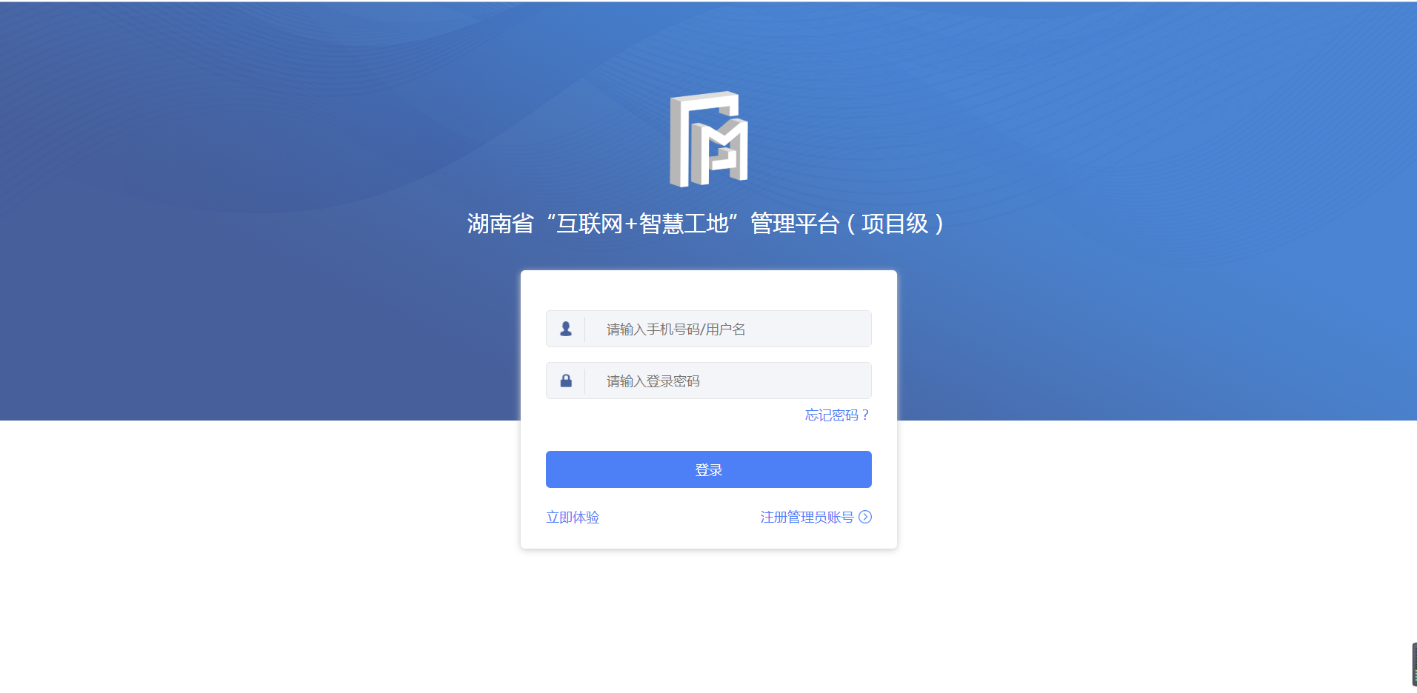
step 2. 若没有账号，需要先注册账号，点击“注册管理员账号”，填写相关信息，完成注册；
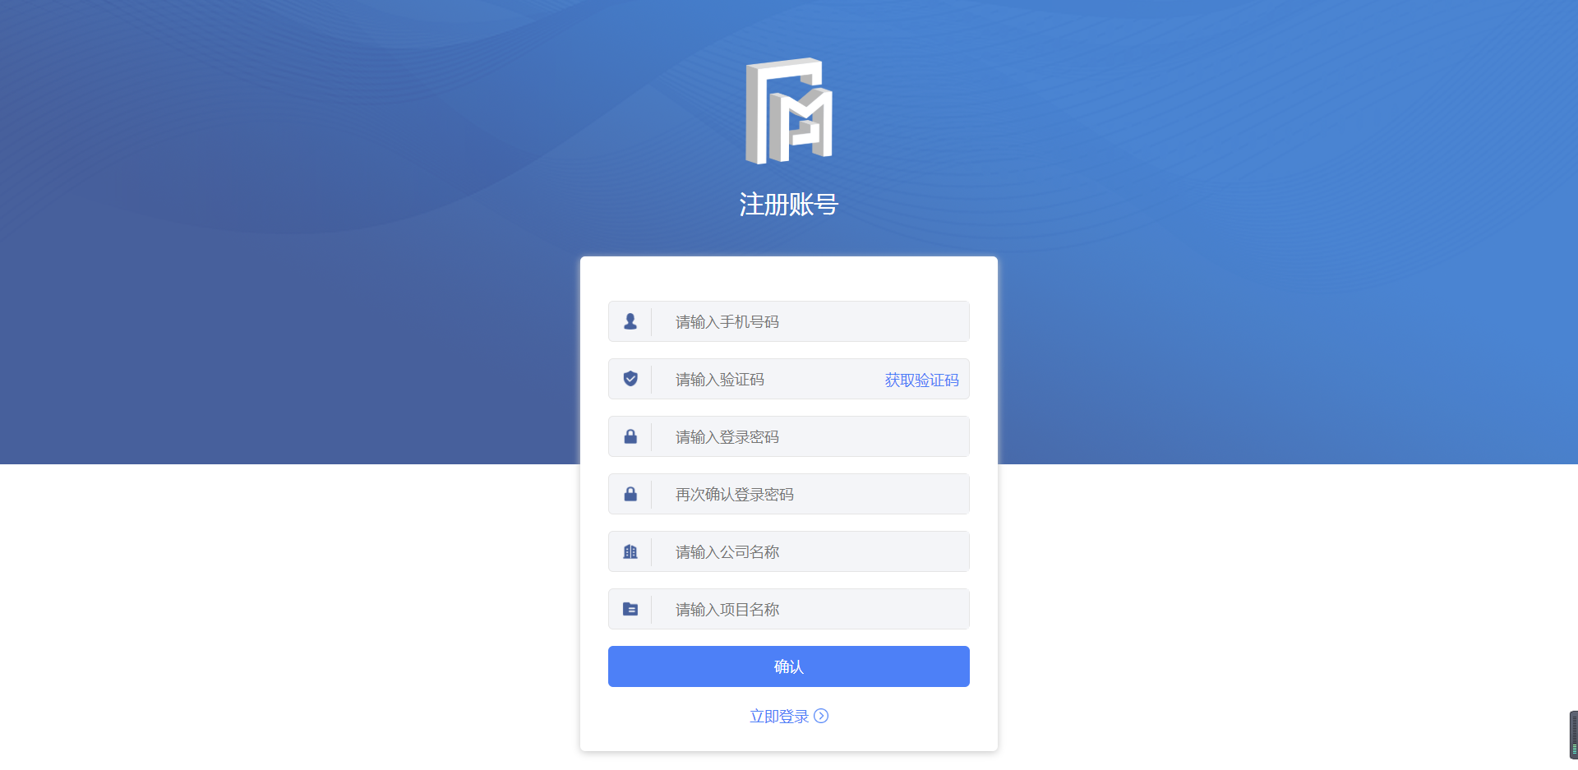
step 3.输入账号密码,登录平台；

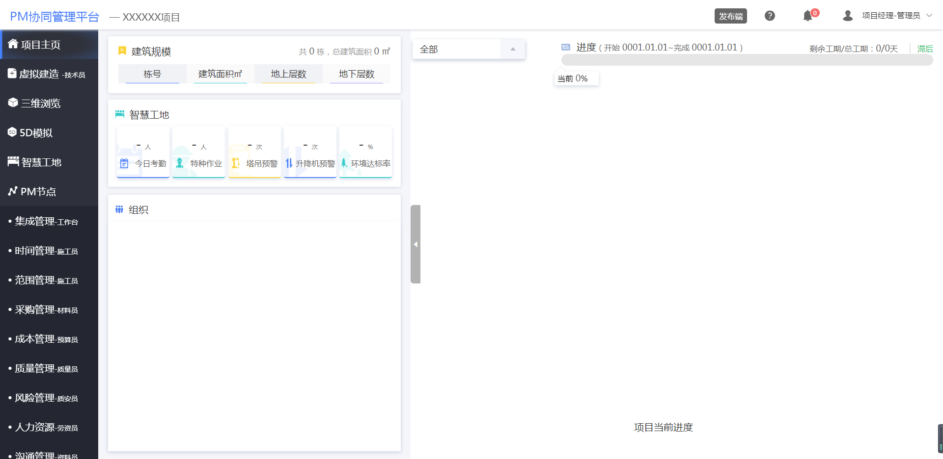

管理平台使用指南详见下文：

湖南省“互联网+智慧工地”
管理平台（项目级）

使

用

指

南


湖南省住房和城乡建设厅
湖南建工BIM 中心

目 录
一、平台介绍 1
1.1 基本框架 1
1.2应用价值 2
1.3核心功能 2
1.4功能总表 3
二、WEB桌面端操作指南 10
2.1快速上手 10
2.1.1 基础说明 10
2.1.2 功能介绍 11
1）模型上传 11
2）信息配置 12
3）协同设定 13
4）进度规划 14
5）清单导入 15
6）构建关联 17
7）清单调优 18
8）认证设定 19
9）三维浏览 20
10）时间管理-施工员 22
11）范围管理-施工员 24
12）采购管理-材料员 26
13）成本管理-造价员 27
14）质量管理-质量员 27
15）风险管理-安全员 28
16）人力资源-劳资员 29
17）沟通管理-资料员 30
18）智能报表 32
2.2进阶功能 32
2.2.1 基础说明 32
2.2.2 功能介绍 33
三、APP移动端操作指南 34
3.1 基础说明 34
3.2 功能介绍 35
1）项目首页-工作台 35
2） AI报表 37
3） 建造动态 38
四、服务地址及联系方式 38

一、平台介绍

1.1 基本框架
湖南省“互联网+智慧工地”管理平台（项目级）通过柔性化配置项目工作网络，藉由 BIM 模型轻量化处理，数模分离，生成结构化的消费级 BIM 数据；数模联动，建立起以模型为载体信息流转、共享机制，依托项目管理的 7 大关键岗位职能，聚焦 PM 的 9 大管理要素，实现 19 项业务流程的多方协同管理；平台内嵌规则，自动达标分析，为用户提供一套简捷的数据共享和项目级 BIM 协同应用解决方案。 此外湖南省“互联网+智慧工地”管理平台（项目级）柔性嵌套智慧工地“6+X”模块，六大模块为视频监控、劳务实名制、塔吊升降机监测、扬尘监测、噪音监测、智能安全帽，“X”部分可根据项目需求柔性设置总水表监测、总电表监测、物料管理、教育安全等模块，实现项目管理从数字化到智慧化的蜕变。
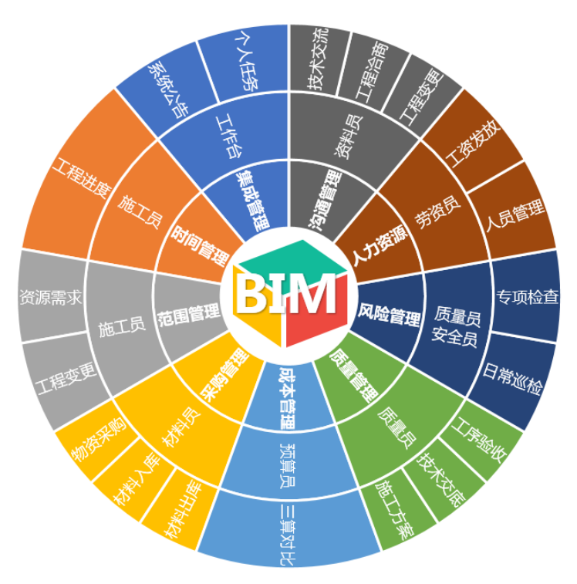

1.2应用价值
围绕“助力建筑业转型升级”这一目标，以“成功＝目标＋方法＋行动”为准则，湖南省住房和城乡建设厅研发了基于BIM的湖南省“互联网+智慧工地”管理平台（项目级），将工程项目管理痛点难点一网打尽。
湖南省“互联网+智慧工地”管理平台（项目级）旨在为用户提供一套简捷的数据共享和项目级BIM应用解决方案，每个岗位在专属的要素模块中进行日常管理工作，产生的数据根据内嵌规则在平台中流动。既利于对单个岗位进行管理达标考核，也能做到流程串联数据共享，实现工程项目的多方协同管理，助力建筑业转型升级。
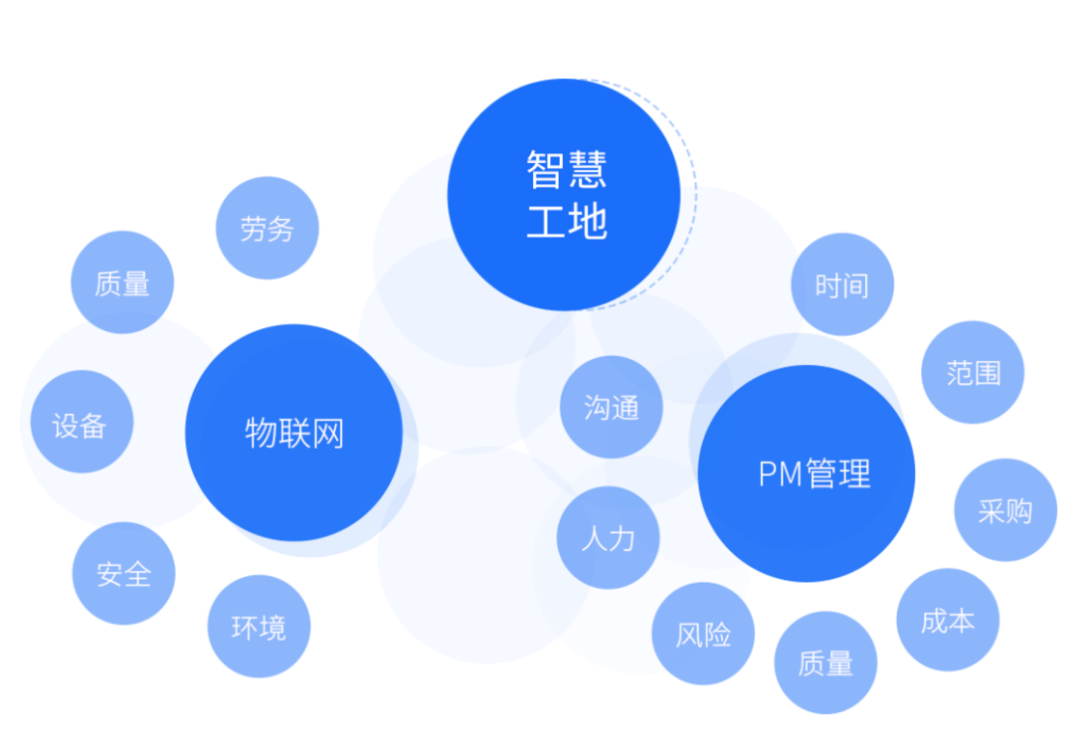

1.3核心功能
★多方协同管理模式
★柔性嵌套智慧工地“6+X”模块
★精细化项目管理（人员、材料、时间进度等）
★智能预警、自动达标分析

1.4功能总表
功能模块 | 子模块 | 功能说明
模型上传 | 新建建筑单体 | ●按照楼栋、专业分别上传BIM模型
模型上传 | 新建建筑单体 | ●云端发起轻量化转换，生成轻量化的BIM模型
模型上传 | 模型合并 | ●选择场地、楼栋、专业云端在线集成合并模型  ★规则预设：云端自动按照各专业模型建模时预设的基点对齐合并模型
模型上传 |  | ●变更模型管理
信息配置 | 工程类型 | ●根据BIM模型自动获取工程类型（如：房间工程）
信息配置 | 项目位置 | ●手动选择配置项目地址
信息配置 | 项目位置 | ●基于百度地图点选确定项目地址
信息配置 | 建筑面积 | ●根据BIM模型自动获取建筑面积
信息配置 | 建筑面积 | ●支持手动修改建筑面积信息
信息配置 | 建筑楼层 | ●获取BIM模型中创建的标高信息
信息配置 | 建筑单体 | ●根据BIM模型获取建筑单体名称和数量
协同设定 | 人员组织 | ●配置项目管理岗位、人员
协同设定 | 信息录入 | ●录入微信、邮箱、手机号码，实现信息推送
协同设定 | 组织架构 | ●支持项目组织架构下载
进度规划 | 手动新增 | ●在线新增编辑进度计划
进度规划 | Project导入 | ●支持Project进度计划文件导入
进度规划 | 自动生成 | ●根据企业管理标准，预设规则，自动生成进度计划
清单导入 | 施工图预算导入 | ●导入施工图预算工程量清单，支持Excel自定义
清单导入 | 全费用清单导入 | ●导入全费用清单，支持Excel自定义
清单导入 | 模型生成 | ●根据BIM模型自动生成工程量清单  ★规则预设：模型中添加资源名称、规格型号、计量单位属性，按照计量单位逆向查找模型构件中对应的工程量，汇总统计
构件关联 | 清单关联 | ●全费用清单和BIM模型构件关联  ★规则预设：全费用清单可以新增、拆分、合并成满足工程管理需求的工程量，清单项根据计量单位反查所选构件的工程量之和，然后按照等分原则将清单工程量赋予到模型构件上。  ○预设楼栋、楼层、构件映射关系，自动关联清单
构件关联 | 清单关联 | ●施工图预算清单和BIM模型构件关联  ★规则预设：施工图预算清单可以新增、拆分、合并成满足工程管理需求的工程量，清单项根据计量单位反查所选构件的工程量之和，然后按照等分原则将清单工程量赋予到模型构件上。  ○预设楼栋、楼层、构件映射关系，自动关联清单
构件关联 | 清单关联 | ●通过模型构件自动汇总的工程量，系统默认自动关联
构件关联 | 进度关联 | ●将进度计划与BIM模型关联起来形成4D模型  ★规则预设：结构树按照[楼栋]-[专业]-[楼层]-[族类别]-[族类型]-[族实例]进行划分  ○设置模型构件进度自动匹配规则  ○通过模型视图框选或点选与进度计划进行匹配
清单调优 | 清单调优 | ●选择资源逐条设定系数修正施工图预算量  ●下拉筛选按照资源名称批量一键设定施工图预算量  ○系统配置新增企业成本控制标准设定功能  ○按照企业成本控制标准自动修正施工图预算量
认证设定 | 节点合并 | ●设置项目关键里程碑节点
认证设定 | 质量目标设定 | ●预设专项方案、方案交底、达标验收时间节点  ●按照关键字，搜索数据库，匹配文件类型  ○根据模型构件推荐方案类型  ○与哲匠助手知识库数据互联自动推荐专项方案
三维浏览 | 模型在线浏览 | ●浏览轻量化BIM模型
三维浏览 | 模型在线浏览 | ●测量、剖切、标注、小地图
三维浏览 | 发起问题 | ●快捷发起质量、安全检查流程
三维浏览 | 发起问题 | ●快捷发起沟通流程
三维浏览 | 发起问题 | ●快捷发起工程变更流程
5D模拟 | 施工模拟 | ●按照进度计划模拟施工过程
5D模拟 | 方案导出 | ●按照节点导出施工组织进度计划（包含当前完成情况、认证资料）
5D模拟 | 物资需求 | ●根据时间节点、施工内容，模拟当前所需物资  ○物资需求曲线  ○现场人员配置计划模拟  ○机械设备配置计划模拟
智慧工地 | 劳务实名制模块 | ●人员进出施工现场管理  ●在场、在册人员实时统计  ●人员班组日、周、月考勤率统计排行  ●劳务班组人员用工分析统计  ●历史考勤记录保存及数据导出
智慧工地 | 扬尘监测 | ●监测施工现场实时PM10、PM2.5颗粒物浓度值  ●按小时、天计算颗粒物浓度值进行比对，判断是否超标  ★$\overline{C}=\frac{1}{n}\sum_{i=1}^{n}{(}\frac{1}{m}\sum_{j=1}^{m}{C_{ij})}$  式中：$C_{ij}$：第$j$个监测点在第$i$个时段的监测数据  $\overline{C}$：$m$个监测点在 $n$个时段内的监测数据平均值  $m$：监测点数目  $n$：监测时段的总数  当$\frac{\overline{C}-C_{0}}{C_{0}}>20\%$时，判定扬尘超标  式中：$C_{0}$：生态环境部发布的该区域当前时段颗粒物浓度值  $\overline{C}$：施工和堆料场地当前时段计算出来的颗粒物浓度值  ●历史预警记录统计与分析  ●表单数据导出
智慧工地 | 噪音监测 | ●实时监测施工现场的瞬时噪声值  ●计算施工现场对周边功能区的影响值  ★$L_{x}=L_{w}-20\log_{10}{r}-11$  式中$L_{w}$：建筑工地监测点位测量得到的瞬时声级；  $L_{x}$：距离监测点位r处的瞬时声级；  $r$：功能区与建筑工地噪声监测点位的最短距离；  ●计算功能区的等效连续声级，判断是否超标  ★$L_{eq}=10lg⁡(\frac{1}{T}\int_{0}^{T}{{10}^{0.1∙L_{A}}dt})$  式中$L_{A}$：功能区t时刻的瞬时A声级；  $T：$规定的测量时间段  ●历史预警记录统计与分析  ●表单数据导出
智慧工地 | 塔吊监控 | ○统计单日、日均、累计载重  ○实时监测塔吊运行参数、并及时发出预警  ○塔吊备案监控与预警  ○塔吊吊钩视频监控  ○操作人员身份识别启动塔吊  ○历史预警记录统计与分析  ○表单数据导出
智慧工地 | 升降机监控 | ○统计当日、日均、累计载重  ○实时监测升降机运行参数、并及时发出预警  ○升降机备案监控与预警  ○升降机轿厢监控  ○操作人员身份识别启动升降机  ○历史预警记录统计与分析  ○表单数据导出
智慧工地 | 视频监控 | ●实时视频监控施工现场  ○回放视频监控画面
智慧工地 | 智能安全帽 | ●实时监测人员作业位置  ●自动统计、分析人员在岗情况，包括在岗人数、到岗时间、滞留时间、历史轨迹等  ●声光报警提示已进入危险区域。统计分析进入危险区域的人员信息、进出时间等  ●语音提醒人员做好防护措施，安全施工  ●自动识别人员在场时间，及时发出滞留提醒
集成管理  工作台 | BIM模型 | ●以不同的标签在模型中，显示与个人相关的任务状态
集成管理  工作台 | 数据总览 | ●展示与个人相关的质量、安全、进度、物资等关键指标
集成管理  工作台 | 系统公告 | ●推送与个人相关的预警信息
集成管理  工作台 | 系统公告 | ●智能报表推送
集成管理  工作台 | 我的任务 | ●与个人相关的管理任务处理
时间管理施工员 | BIM模型 | ●按照8种不同的进度状态（正常、之后、正常开始、正常完成、提前开始、提前完成、滞后开始、滞后完成）切换显示模型样式
时间管理施工员 | BIM模型 | ●按楼栋查询进度详情
时间管理施工员 | 进度认证 | ●实际完成进度认证
时间管理施工员 | 进度认证 | ●筛选切换不同的进度状态
时间管理施工员 | 进度状态 | ●进度滞后、超前状态显示  ★按照关键路径法计算
时间管理施工员 | 进度报告 | ●计划进度与实际进度完成情况比对报告
范围管理  施工员 | 物资需求 | ●按施工内容筛选模型构件，同步施工预算量  ★获取模型构件关联的施工预算量  ○筛选模型视图，同步施工预算量
范围管理  施工员 | 需求时间 | ●获取模型构件上关联的进度时间  ★筛选模型构件上最早时间
范围管理  施工员 | 工作流程 | ●自定义发起物资采购流程  ○工程流程标签化管理
范围管理  施工员 | 签证变更 | ●发起、处理工程变更事项
范围管理  施工员 | 签证变更 | ●关联模型构件，自动汇总施工预算量
采购管理  材料员 | 物资需求 | ●接收范围管理发起的物资需求数据
采购管理  材料员 | 材料采购 | ○对接集中采购平台
采购管理  材料员 | 材料管理 | ●出库、入库、退还，自动库存计算和节超分析
采购管理  材料员 | 材料管理 | ○新增供货商数据库
采购管理  材料员 | 材料管理 | ○新增订单管理
采购管理  材料员 | 材料管理 | ○新增采购订货
采购管理  材料员 | 材料管理 | ○新增材料检验
采购管理  材料员 | BIM模型 | ●数模联动显示
成本管理  造价员 | 三算对比 | ●施工图预算量、施工预算量和实际消耗量比对
成本管理  造价员 | 三算对比 | ●三算对比表单导出
成本管理  造价员 | BIM模型 | ●数模联动，以不同的色块显示偏差率情况
质量管理  质量员 | 专项方案 | ●按照时间节点上传专项方案文本  ○链接哲匠助手知识库平台  ○智能推送专项方案
质量管理  质量员 | 方案交底 | ●按照时间节点完成专项方案交底  ○推送与方案相对应的技术标准、规范、工艺工法等
质量管理  质量员 | 工序验收 | ●按时间节点上传工序验收资料  ○新增自检、互检、监理检查业务流程
风险管理  质量员  安全员 | 日常巡检 | ●发起质量、安全检查流程
风险管理  质量员  安全员 | 日常巡检 | ●分析问题数量、整改率
风险管理  质量员  安全员 | BIM模型 | ●标识问题发生位置
人力资源  劳资员 | 信息管理 | ●项目管理人员、劳务人员，实名制信息管理
人力资源  劳资员 | 考勤管理 | ●管理人员、劳务人员考勤管理
人力资源  劳资员 | 考勤管理 | ●支持劳务实名制考勤数据数据接入
沟通管理  资料员 | 流程发起 | ●工程变更、现场签证、技术交流等业务流程发起
智能报表 | 施工日志 | ●系统自动生成抓取PM大要素环节中的数据生成施工日志  ★每晚12自动汇总生成一次
智能报表 | 专项方案 | ●专项方案文本管理
智能报表 | 方案交底 | ●方案交底文档集中管理
智能报表 | 节点比对 | ●自动生成节点比对数据
智能报表 | 自定义表单 | ●用户根据项目管理需要自行选择内容模块  ●标签化管理
BI展示 | 工程概况 | ●项目参建单位、建筑规模、人员组织、通讯录
BI展示 | 当前项目进度 | ●展示项目当前进度情况
BI展示 | 智能监测数据 | ●在场人数
BI展示 | 智能监测数据 | ●特种作业人数
BI展示 | 智能监测数据 | ●塔吊预警次数
BI展示 | 智能监测数据 | ●升降机预警次数
BI展示 | 智能监测数据 | ●环境达标率
BI展示 | 公告 | ●推送与个人相关的预警信息

二、WEB桌面端操作指南

2.1快速上手
本节主要介绍湖南省“互联网+智慧工地”管理平台（项目级）的基础操作，让用户快速了解湖南省“互联网+智慧工地”管理平台（项目级），能上手快速应用。

2.1.1 基础说明
湖南省“互联网+智慧工地”管理平台（项目级）登录链接：http://39.108.81.42:8013/#/login；
用户注册仅支持管理员用户注册，项目管理成员由管理员在信息配置页面进行分配，密码默认为888888，用户登录后可自行修改；
为保障工程量汇总的规范性，需提前在模型中添加资源名称、规格型号、计量单位三项属性参数；（Tips：三项属性参数可在管理-项目参数中添加为实例参数，然后在明细表中过滤汇总后，分别输入对应的值）
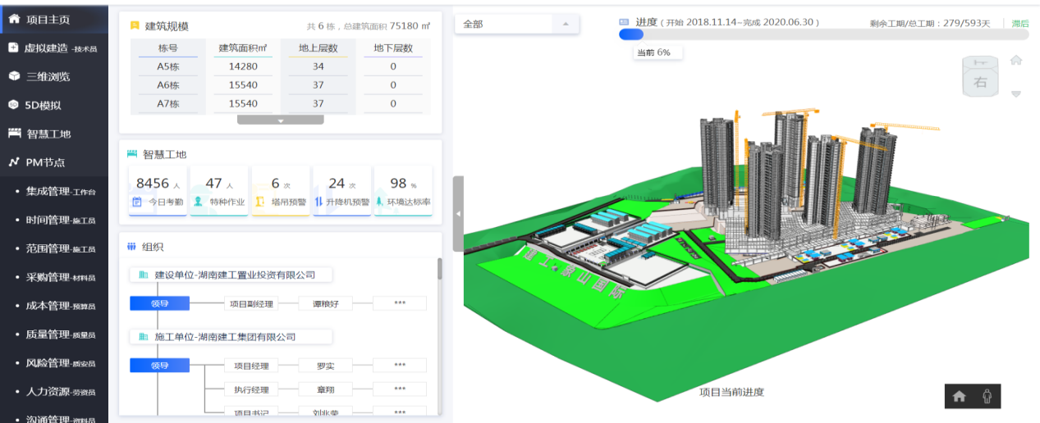

2.1.2 功能介绍

1）模型上传
应用原理：
按楼栋、专业分别创建BIM模型，上传至湖南省“互联网+智慧工地”管理平台（项目级），在云端根据BIM模型自带的坐标信息，自动合并为项目应用所需的模型。
操作步骤（虚拟建造-Step1模型上传）：
第一步：新建建筑单体。点击 按钮，输入建筑单体名称。
第二步：新建建筑专业。参看【系统配置-数据字典】。
第三步：上传模型。方式一：点击 上传按钮，选择对应专业模型。方式二：点击 按钮，分别选择楼栋、专业，上传BIM模型。
第四步：合并模型。点击 按钮，选择所需合并的楼栋、专业，输入模型名称确认合并。
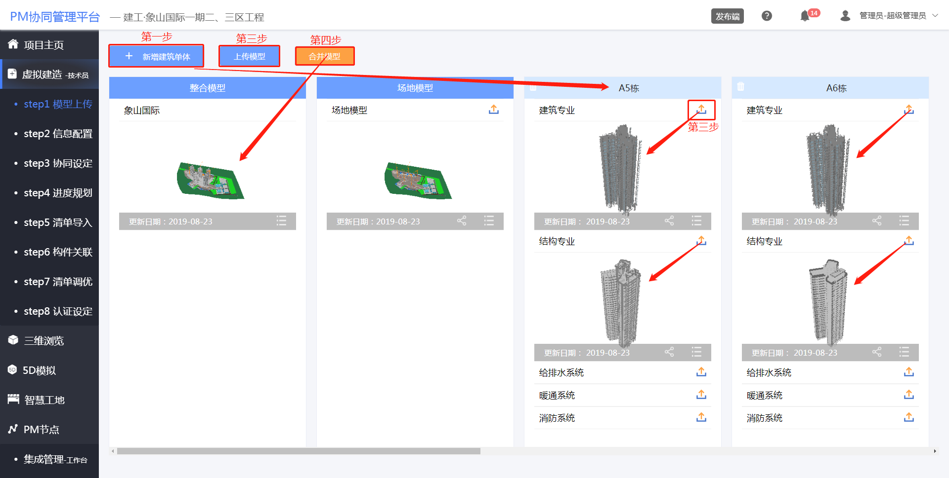
注意事项：
（1）模型在上传的过程中，会有一个模型在线轻量化处理的阶段，具体处理时长与BIM模型的大小有关；
（2）尽量不要同时上传超过3个模型，否则有可能会出现上传失败的情况；
（3）建筑单体在模型合并之前，可以修改建筑单体名称；合并之后，则不能修改。新添加楼栋，需重新整合模型。

2）信息配置
应用原理：
平台上传完模型以后，自动根据合并后的模型识别楼栋数量、楼层、建筑面积等信息。
操作步骤（虚拟建造-Step2信息配置）：
第一步：工程类型。平台优先根据上传的BIM模型，识别工程类型；若平台判断错误，用户可自行修改，最终以用户修改的为准；
第二步：项目地址。方式一：根据省、市、区，输入详细地址获取；方式二：点选地图自动同步位置信息；
第三步：建筑面积、建筑单体。优先通过上传的BIM模型自动识别；若平台判断错误，用户可自行修改，最终以用户修改的为准；
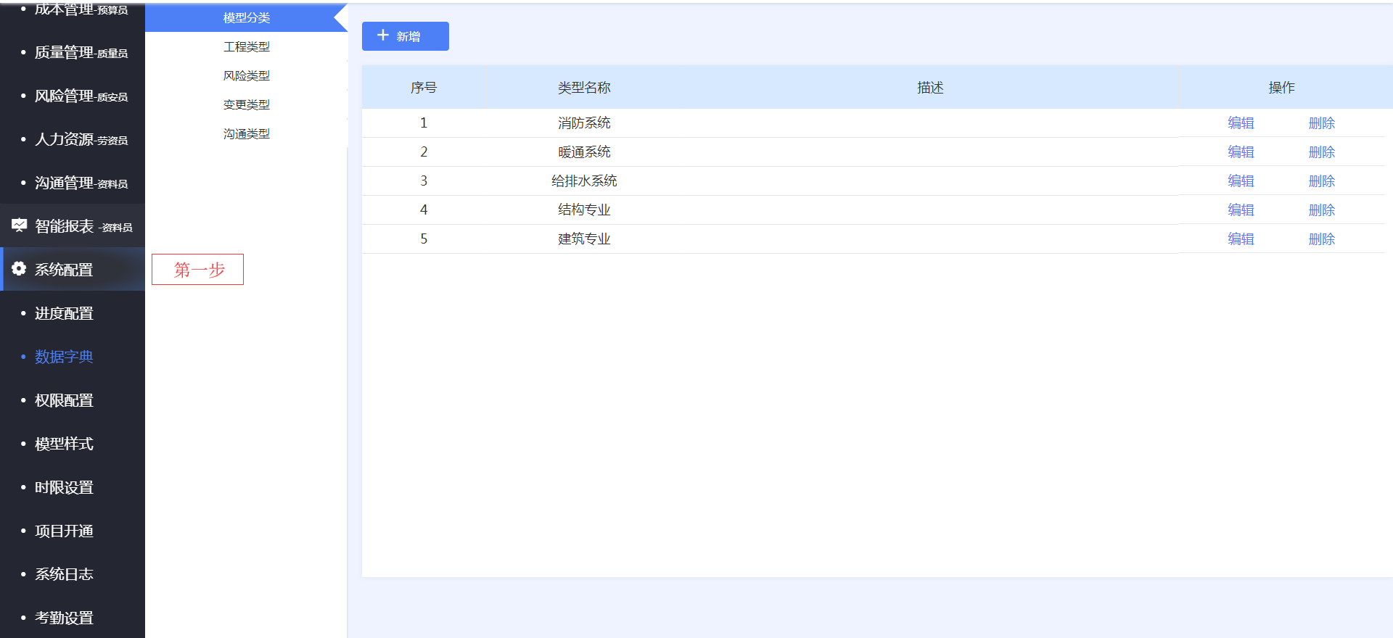
注意事项：
（1）建筑单体数量在识别的时候，以新建的建筑单体为准；

3）协同设定
应用原理：
按照项目参与单位、部门、岗位、人员和所属区域划分项目人员的管理权限。
操作步骤（虚拟建造-Step3协同设定）：
第一步：组织单位。点击新增一项单位名称；点击删除一项单位名称；
第二步：岗位配置。设置流程：部门-岗位-人员-管理范围。新增部门：鼠标悬浮于部门图框上，会自动出现新增或删除按钮；然后依次选择岗位，双击输入人员信息、分配账号，选择所属楼栋；
第三步：组织架构。平台自动根据配置的岗位信息，生成该项目的组织架构图，支持在线下载。
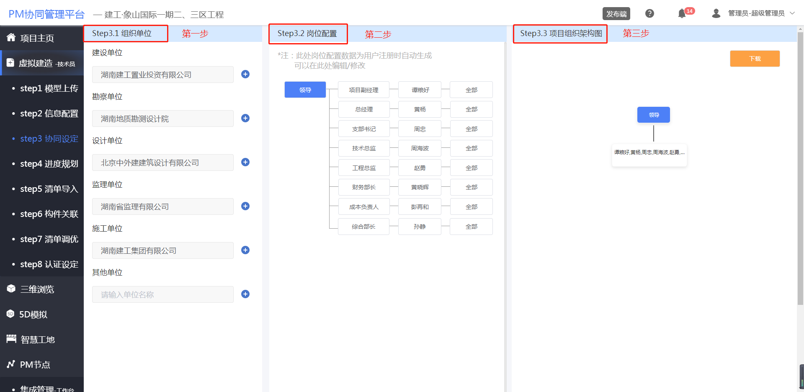
注意事项：
（1）在配置人员信息的时候，请务必正确输入人员手机号码信息，该手机号将用于后期项目管理过程中接收各类通知信息；
（2）岗位权限可根据自身企业管理需求在系统配置中完善；

4）进度规划
应用原理：
在线编写项目进度计划，支持Project进度计划导入。
操作步骤（虚拟建造-Step4进度规划）：
方式一：在线新增进度计划方案
第一步：点击按钮，输入进度方案名称、计划开始时间、计划结束时间；
第二步：点击操作中的新增按钮，输入任务名称、时间范围，在该进度方案下面自动生成一条任务。
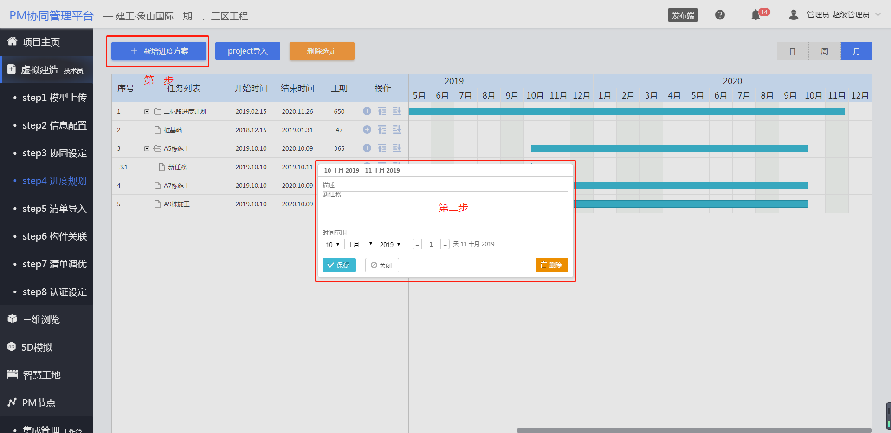
方式二：Project进度计划导入
第一步：点击按钮，选择所需要导入的进度计划文件，确认上传；
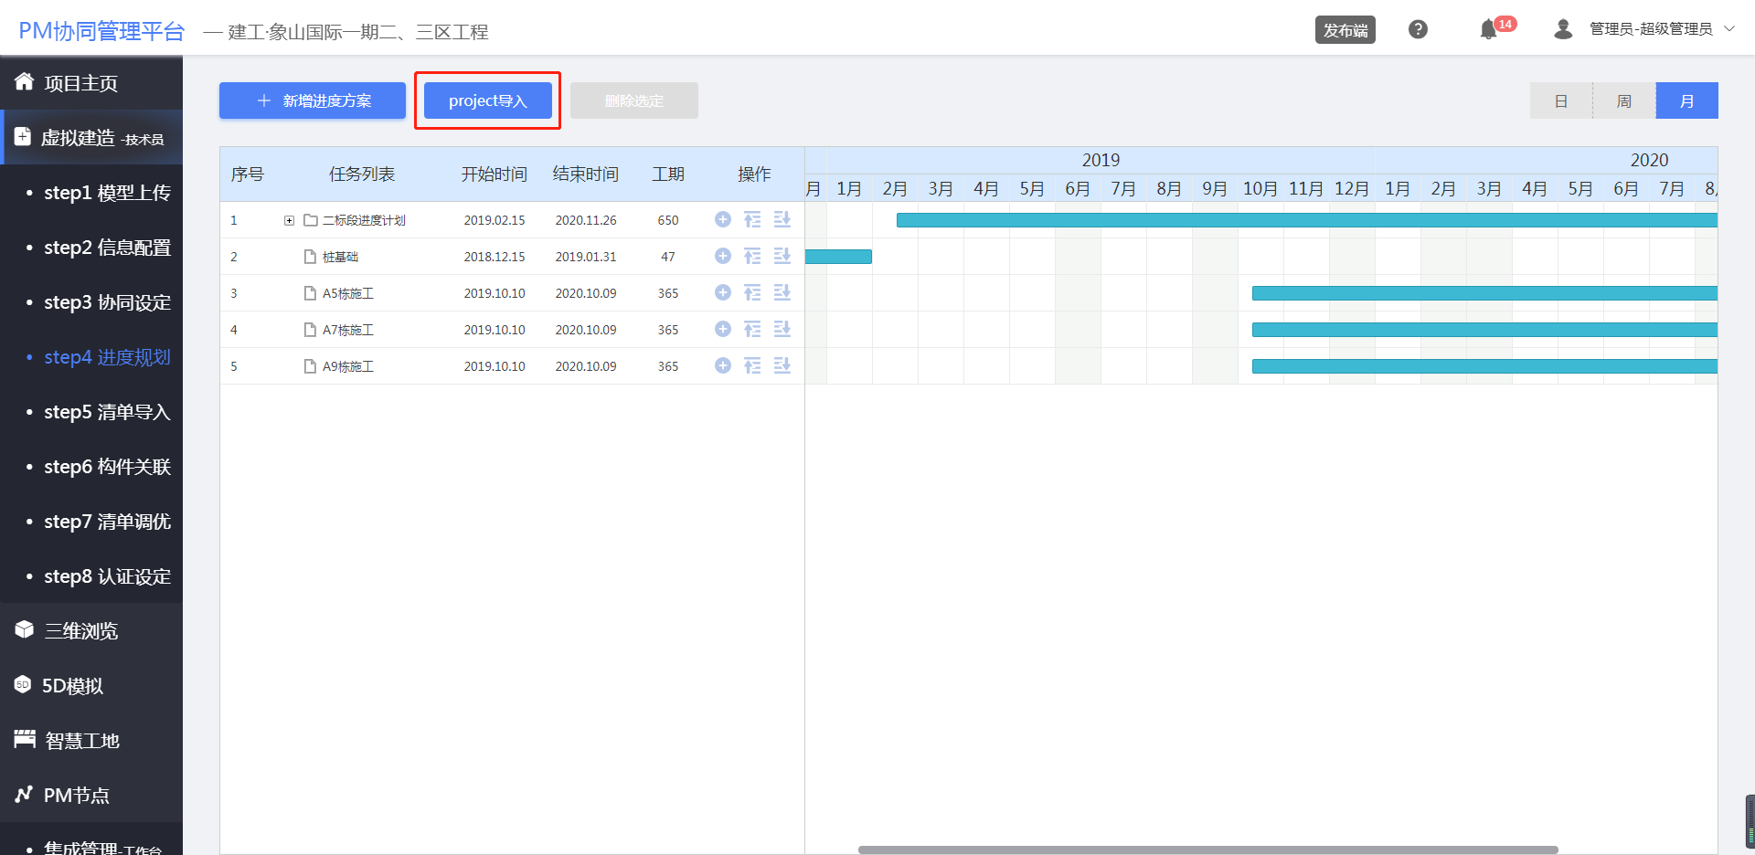
注意事项:
（1）点击操作中的排序按钮，是以计划开始时间进行的排序；

5）清单导入
应用原理
平台通过导入工程量清单表格或根据平台内嵌的规则自动汇总BIM模型工程量。
操作方法（虚拟建造-Step5清单导入）：
三种导入方式：施工图预算导入、全费用清单导入、模型生成。
方式一、二：施工图预算导入或全费用清单导入
第一步：点击或，上传对应文件
方式三：
第一步：其中模型生成预设规则为：模型中添加资源名称、规格型号、计量单位属性，按照计量单位逆向查找模型构件中对应的工程量，汇总统计。点击“Plan3构建清单生成”可根据模型自动生成清单。
第二步：可点击 ，清空表单；
第三步：可手动选择栋号、楼层、专业、构建名称、资源名称；
第四步：支持数据导入和导出。
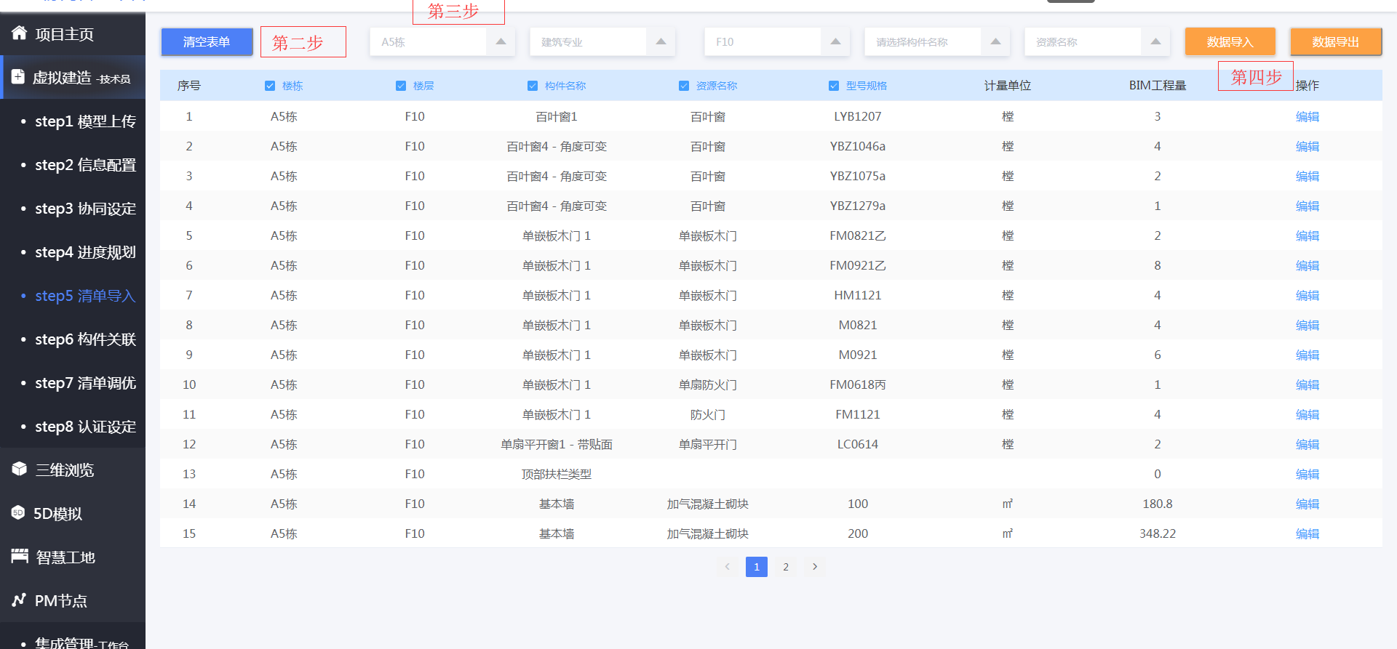
注意事项：
（1）可点击编辑，对BIM智能识别的工程量进行修改
（2）Revit模型处理：PM平台识别工程量需读取revit模型资源名称、规格型号、 计量单位三项属性再自动生成工程量，所以对模型需要添加这三项属性，且平台读取真实工程量，不含损耗，模型精度越高，工程量更具有参考价值。

6）构建关联
应用原理
构建关联分为清单关联和进度关联。预设楼栋、楼层、构件映射关系，自动关联清单，无需手动关联。若清单清单导入方式为plan1和plan2，则需要手动关联清单和构建，具体操作如下：
操作方法（虚拟建造-Step6构建关联）：
第一步：选择构件树中具体构建；
第二步：选择清单内容；
第三步：点击“确认关联”
上方会显示构建数量、已关联、未关联，显示整个BIM模型关联情况。
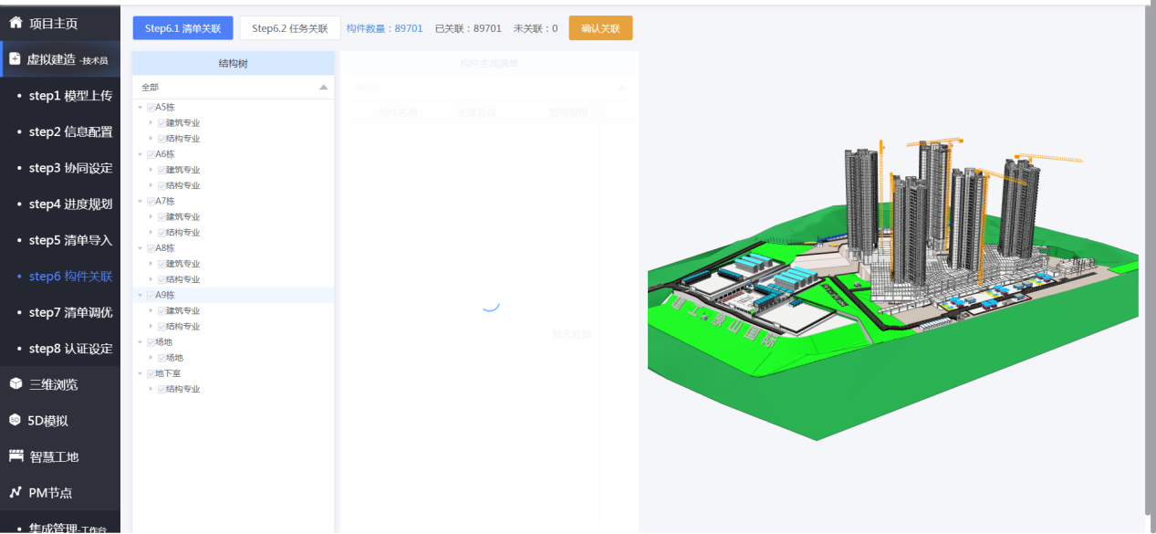
进度关联将进度计划与 BIM 模型关联起来形成 4D 模型。具体操作方法为：
第一步：点击结构树中的类别；
第二步：选中设定的计划时间；
第三步：点击确认关联，完成模型构建与进度计划的关联，数模联动。
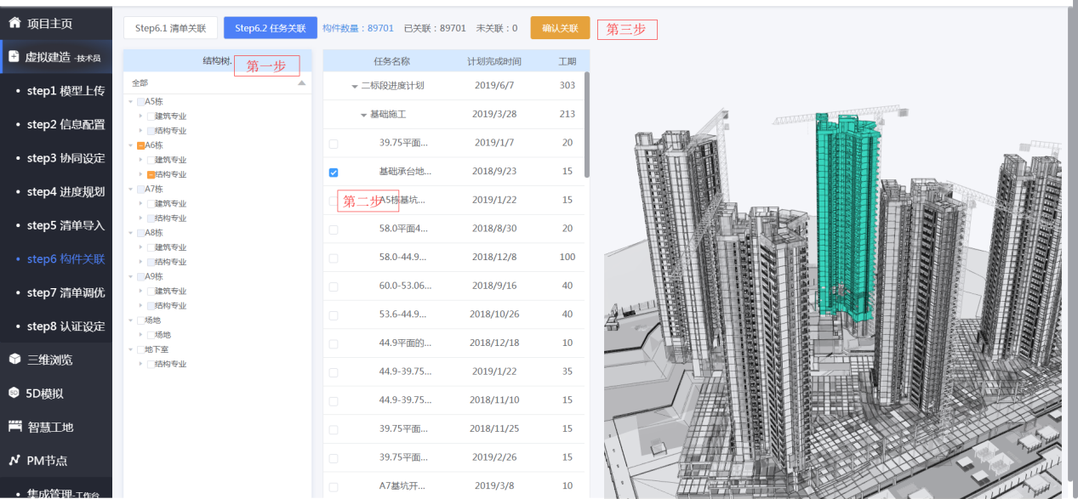
注意事项：
（1）选择过的清单、时间进度、构建都智能关联一次，不可重复操作，若操作失误可点击取消关联；
（2）上方会显示构建数量、已关联、未关联数量，显示整个BIM模型关联情况。

7）清单调优
应用原理
通过前两种方式得到工程量清单，而在项目做材料采购计划之前，需要对清单因损耗或者施工部位复杂，乘以相应的修正系数。PM平台可选择资源逐条设定系数修正施工图预算量。
操作方法（虚拟建造-Step7清单调优）：
第一步：选择楼栋模型、专业类别、资源类别；
第二步：选择需要调优的清单，在系数栏输入修正系数；
第三步：点击空白处，系统自动刷新施工预算量。
清单调优还可以下拉筛选按照资源名称批量一键设定施工图预算量：
第一步：选择楼栋模型、专业类别、资源类别；
第二步：输入资源名称，查找同类型资源；
第三步：点击“一键修正”对选中清单调优
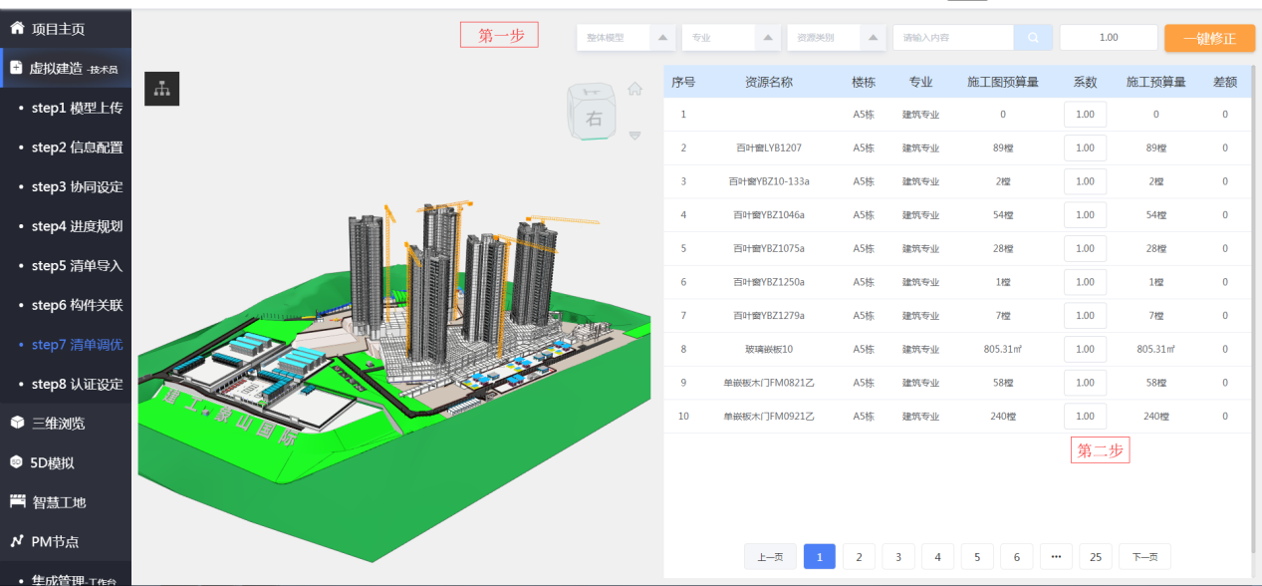

8）认证设定
应用原理
为对各分项方案的专项方案编制、方案交底、达标验收进行时间设定，即分项工程计划时间。左边任务栏为构建关联中已经被任务关联构建的时间进度计划，故只显示计划结束时间，违背关联的进度计划在此界面不会显示。
操作方法（虚拟建造-Step8认证设定）：
第一步：选择一个或多个时间进度；
第二步：点击“合并节点”；
第三步：输入合并节点名称；
第四步：右边预设专项方案、方案交底、达标验收
第五步：设置各项具体名称和认证时间（下拉选择名称或手动输入）；
第六步：点击“保存”。按照关键字，搜索数据库，匹配文件类型。中间显示BIM轻量化模型。
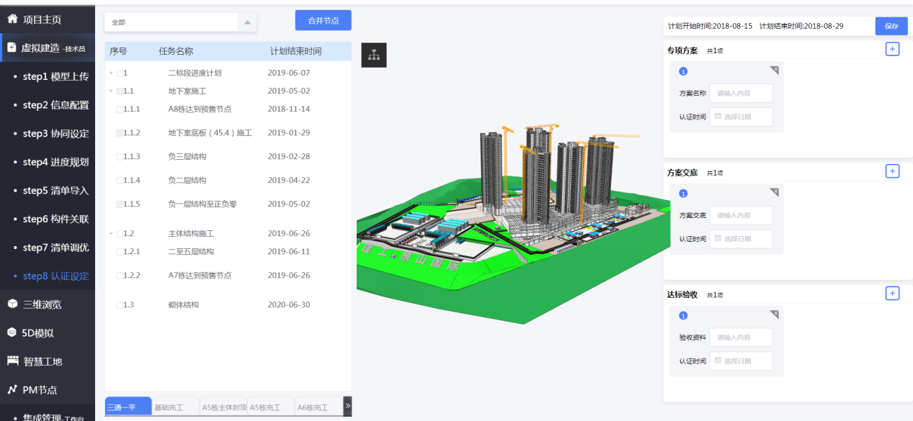
注意事项：
（1）被选定过的时间不可再次选择；
（2）专项方案、方案交底、达标验收的设定时间顺序不可打乱。

9）三维浏览
应用原理
对三维模型进行任意视角查看。360°无死角。
操作方法（三维浏览）：
（1）鼠标左键长按可以任意旋转三维模型角度；
（2）鼠标左键单击可选中模型构建；
（3）鼠标滚轮长按可移动三维模型；
（4）鼠标滚轮滚动可以缩放模型大小；
（5）单击鼠标右键可查看选中构建详情或隐藏构建、半透明选中构建、隔离选中构建。（任意界面的三维模型操作方法相同）
注意事项：
（1）在该模块中可以通过旋转、缩放、平移等多种方式查看模型，通过构建树实现按专业、楼层、构件类别显示模型，在该模块中还可以直接发起工程洽商、工程变更、风险控制进行项目沟通。
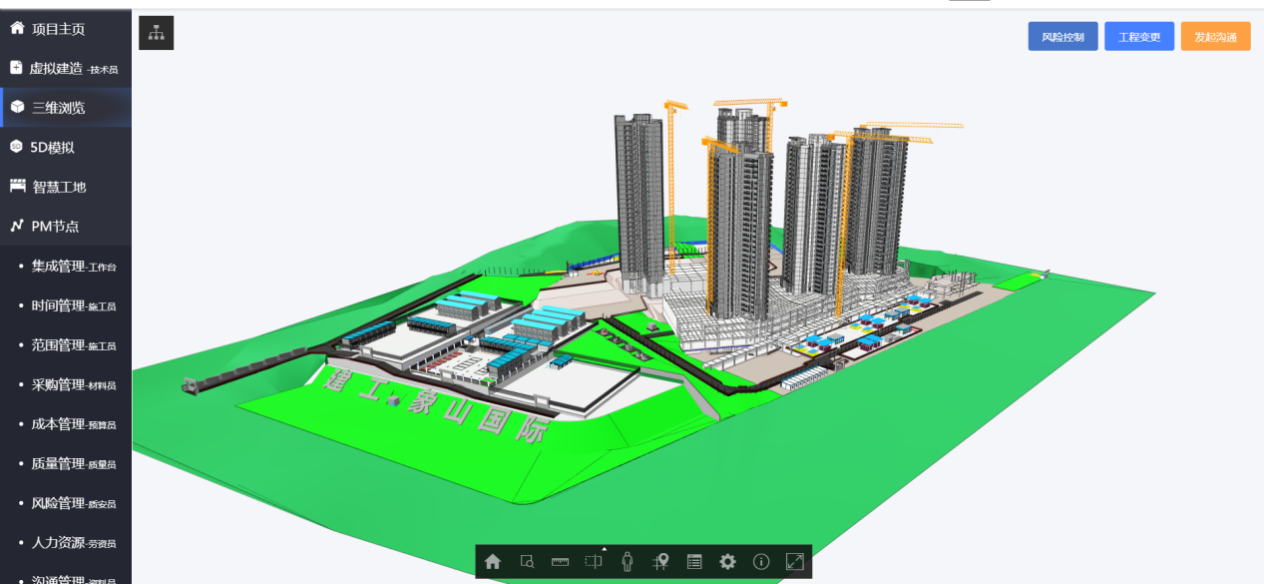
（2）下方黑色区域功能按钮从左至右分别为：主视角、框选、测量、剖切（分为轴向剖切和剖切盒）、漫游模式、地图、构建详情、设置、基本信息、全屏。以上功能便于查看轻量化模型的任意视角，上传视点，提高沟通效率。
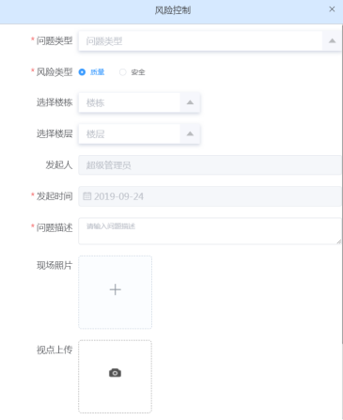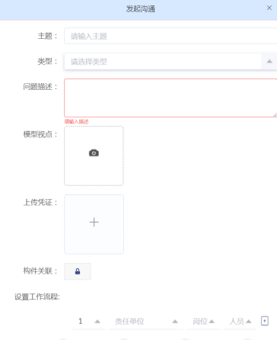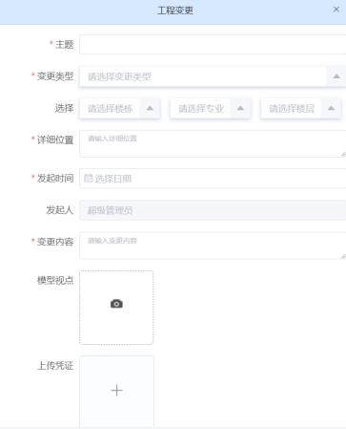
风险控制 发起沟通 工程变更

10）时间管理-施工员
应用原理：该界面为项目进度显示界面，在模型中通过不同颜色显示不同施工状态。按照 8 种不同的进度状态（正常、滞后、正常开始、正常完成、提前开始、提前完成、滞后开始、滞后完成）切换显示模型样式，并按照实际完成进度进行认证。
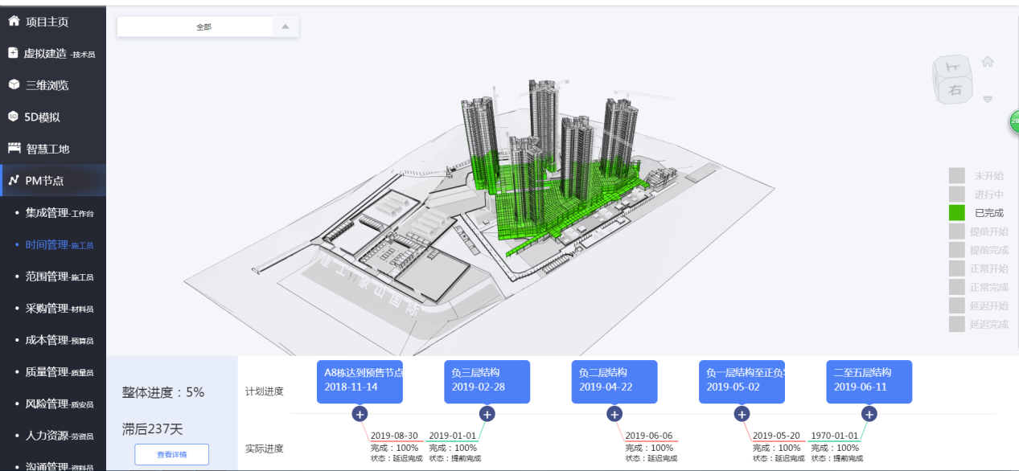
操作方法（PM节点-时间管理）：
第一步：点击进度计划时间轴上的分项工程下方的；
第二步：选择认证时间；
第三步：输入完成百分比（根据现场情况目测）；
第四步：上传凭证；
第五步：点击“确认”即可。
模型八种状态设定原则，具体如下：
进度设置0%为项目“未开始”；
进度设置1%-99%为项目“进行中”；
进度设置100%即为“已完成”状态；
认证完成非0%的时间点比计划开始时间早，设定为“提前开始”；
认证完成100%的时间点比计划开始时间早，设定为“提前完成”；
认证完成非0%的时间点与计划开始时间相同，设定为“正常开始”，
认证完成100%的时间点与计划开始时间相同，设定为“正常完成”；
认证完成非0%的时间点比计划开始时间晚，设定为“延时开始”，
认证完成100%的时间点比计划开始时间晚，设定为“延时完成”。
点击右方方格可查看八种不同状态下的模型范围。
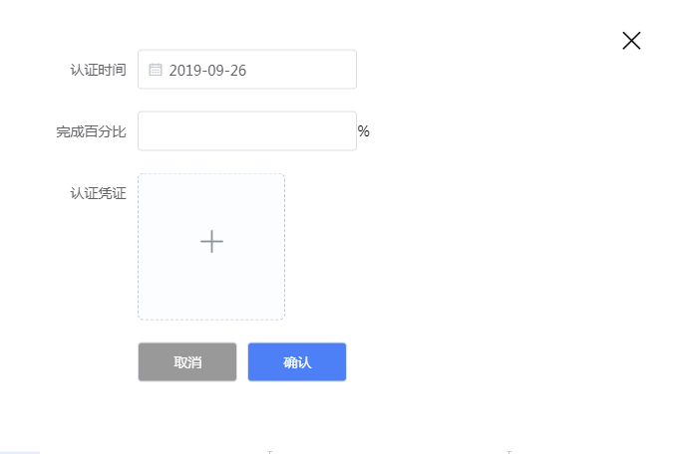
注意事项：
施工员在时间管理操作过程中，认证项目进度为100%，则该状态不可更改。若失误认证至100%，则需要在构建关联中取消关联，再认证项目进度。

11）范围管理-施工员
应用原理：按施工内容筛选模型构件，同步施工预算量，获取模型构件上关联的进度时间，自定义发起物资采购流程。也可发起、处理工程变更事项。
操作方法（PM节点-范围管理）：
第一步：点击
第二步：点击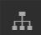，筛选构建，按住ctrl，批量框选构建；
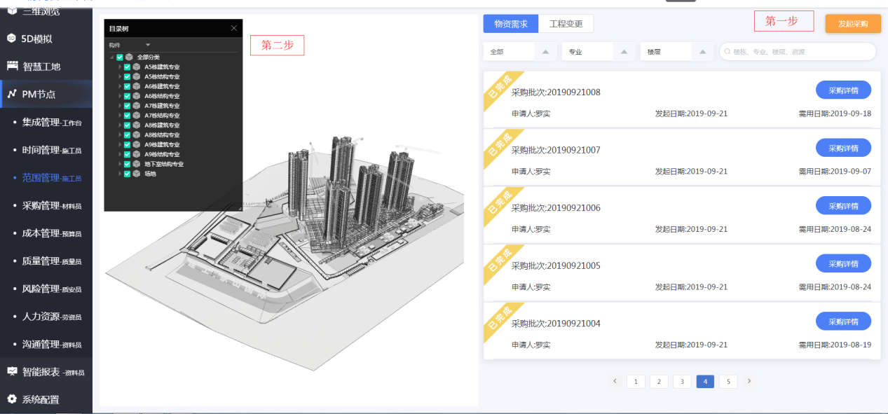
第三步：点击，右边窗口会生成被选中构建的清单，手动调整本次采购量；
第四步：设定采购时间；
第五步：设置工作流程：数字表示逻辑顺序，选择单位名称，选择岗位部门，选择部门接收人员，点击，添加；
第六步：点击，上下调整逻辑顺序，点击，删除。
第七步：点击确定。
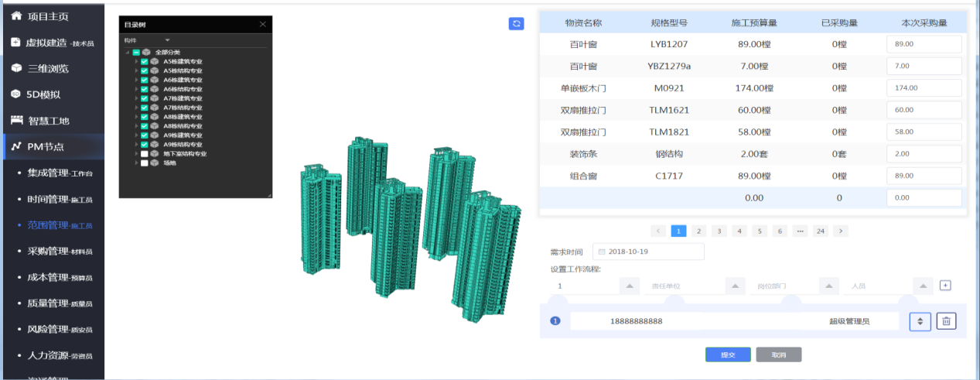
工程变更具体操作方法如下：
第一步：点击工程量变更
第二步：点击，打开构建树，并选择变更所在位置；
第三步：填写工程变更具体内容，包括：主体、变更类型、选择位置、发起时间、变更内容、上传视点、现场照片；
第四步：和物资采购，同样的方法设定工作流程。
第五步：点击提交即可。
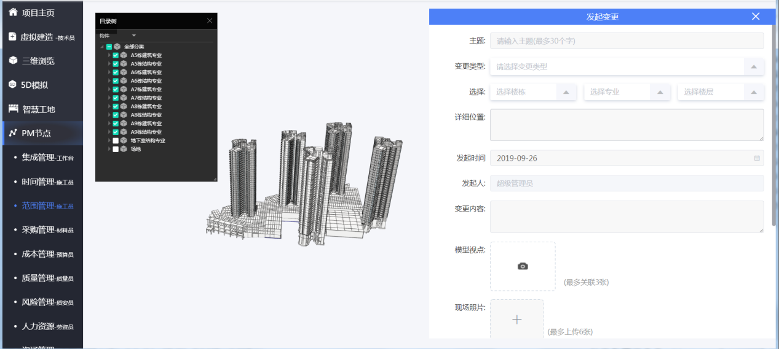

12）采购管理-材料员
应用原理：接收范围管理发起的物资需求数据，对接集中采购平台，出库、入库、退还，进行材料出入库管理。自动进行库存计算和节超分析，并数模联动显示模型。点击“待采购”为当前采购计划，再次点击为所有采购历史记录。
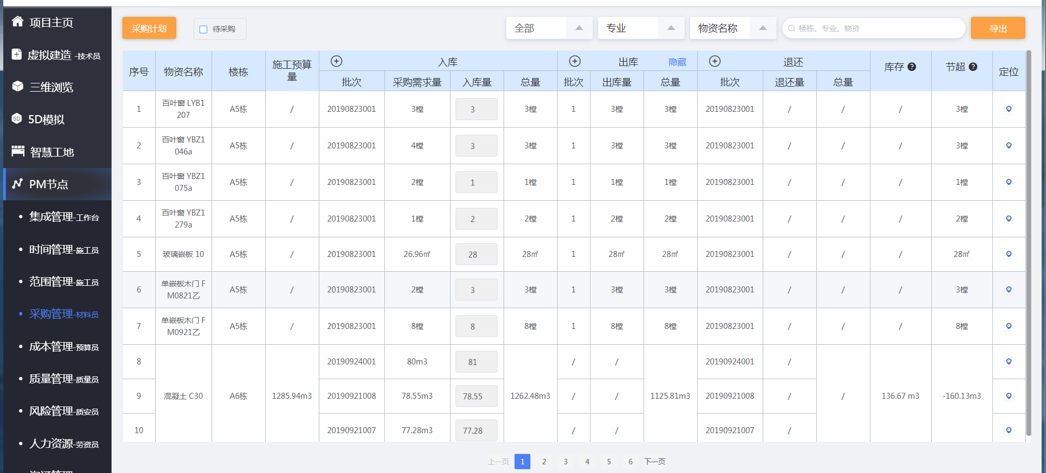
操作方法（PM节点-采购管理）：
第一步：点击，进行入库管理；
第二步：点击确认入库。
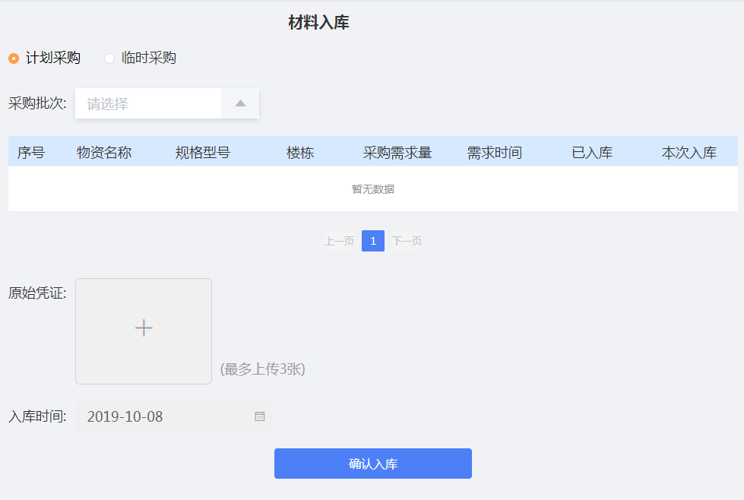

13）成本管理-造价员
应用原理：施工图预算量、施工预算量和实际消耗量三算比对，可导出表单，数模联动，以不同的色块显示偏差率情况。
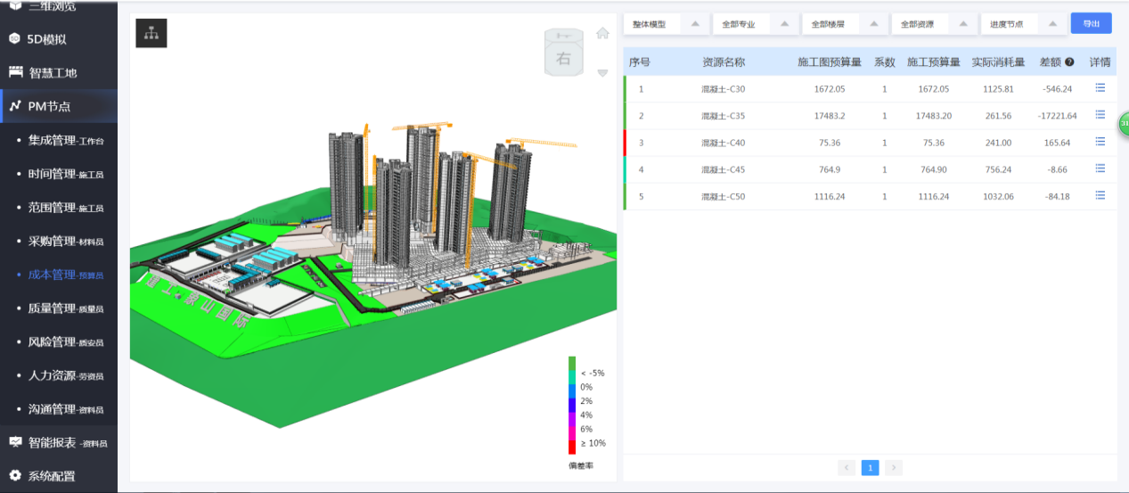

14）质量管理-质量员
应用原理：按照虚拟建造中step8，计划的时间节点，上传专项方案、专项方案交底、上传工序验收资料。
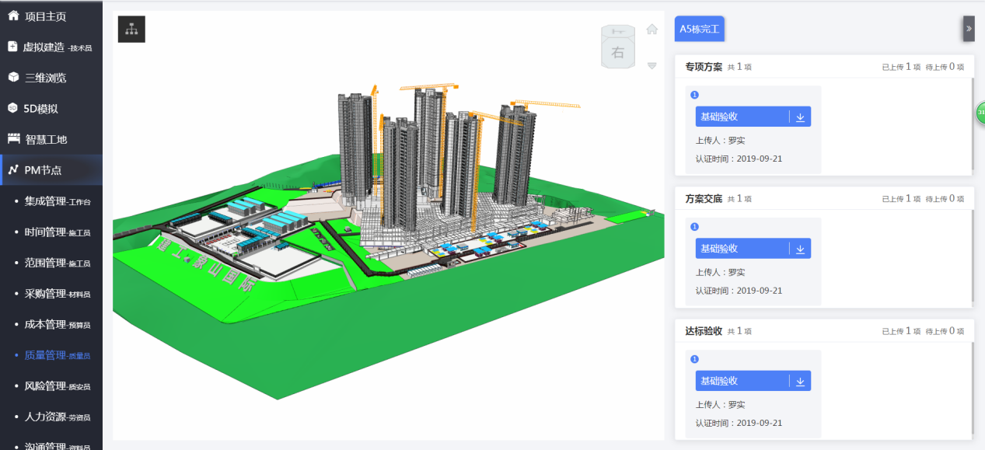

15）风险管理-安全员
应用原理：日常巡检发起质量、安全检查流程，分析问题数量、整改率。在BIM 模型上标识问题发生位置。界面中下方显示历史问题状态。
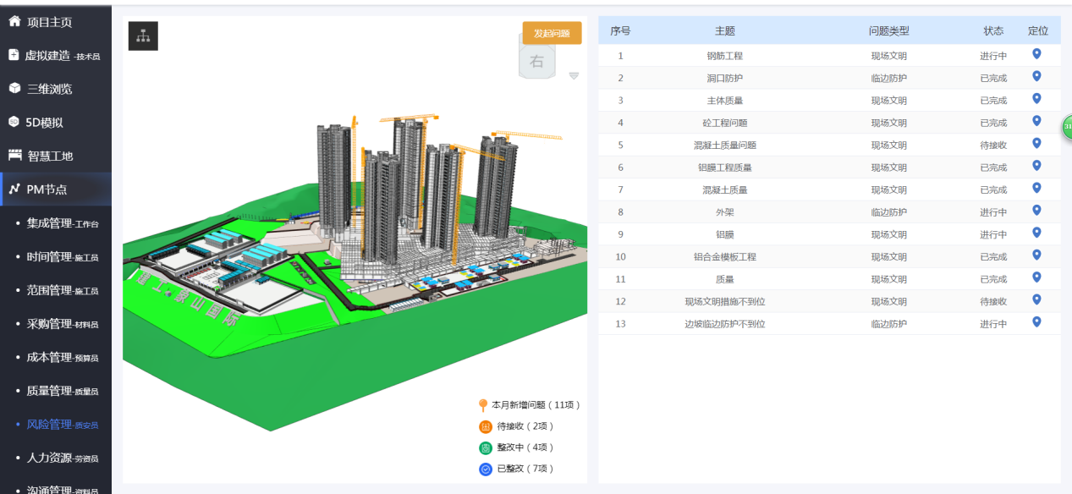
操作方法（PM节点-风险管理）：
第一步：点击“发起流程”；
第二步：输入主题、问题类型、选择风险类型、楼栋、楼层、发起人、发起时间、输入问题描述、添加现场照片、上传视点；
第三步：确定接收人。
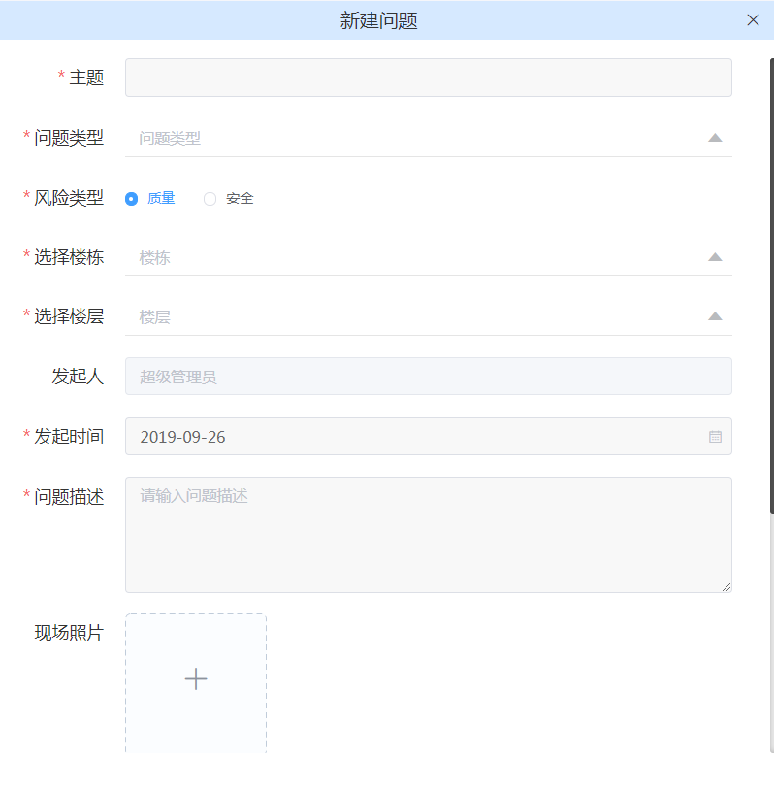

16）人力资源-劳资员
应用原理：项目管理人员、劳务人员，实名制信息管理，管理人员、劳务人员考勤管理，支持劳务实名制考勤数据数据接入。
操作方法（PM节点-人力资源）：
第一步：点击工种部分“+”号，添加工种类别；
第二步：在右边窗口添加在该工种类别中的工作人员信息；
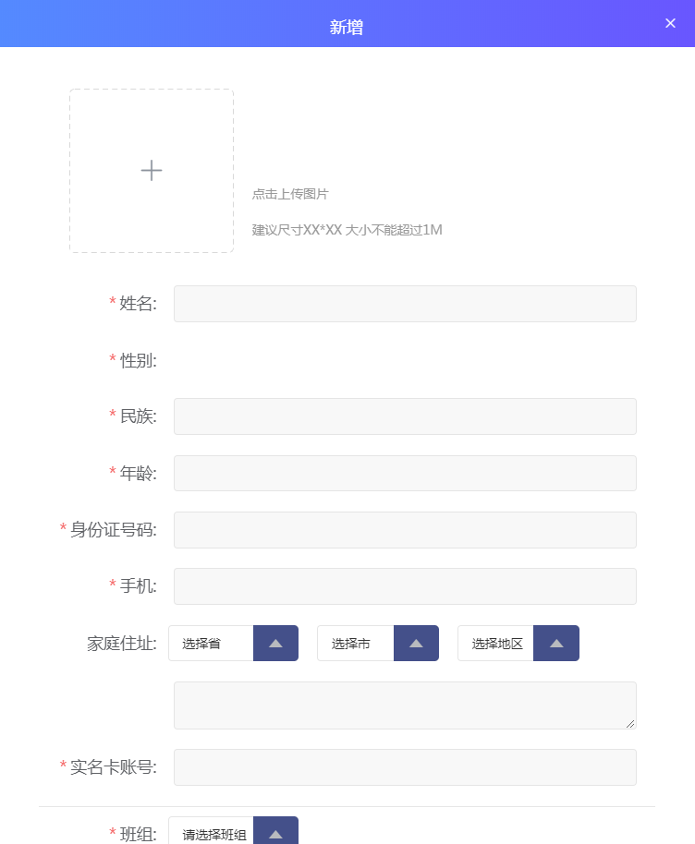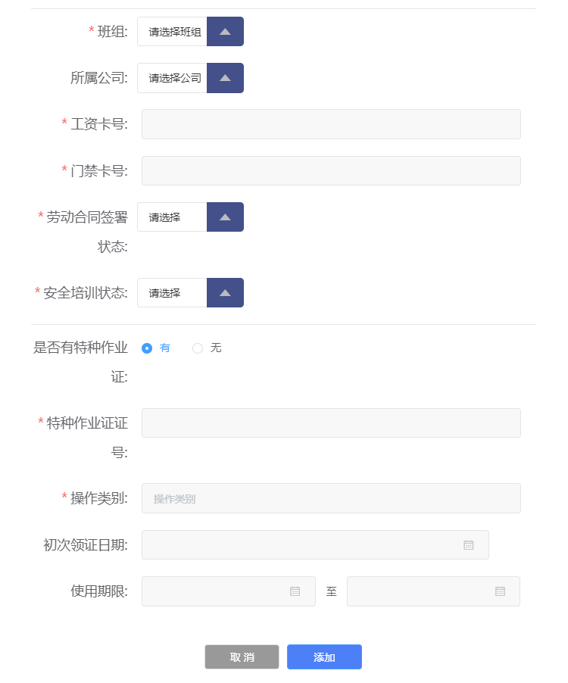
第三步：点击可搜索工人，查看信息。
第四步：支持模板下载和数据导入。
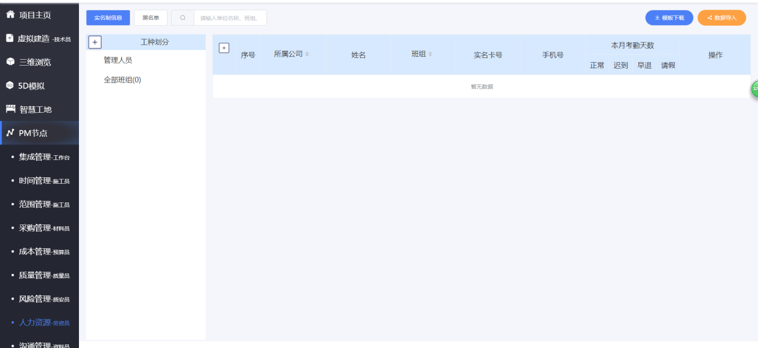

17）沟通管理-资料员
应用原理：工程变更、现场签证、技术交流等业务流程发起。
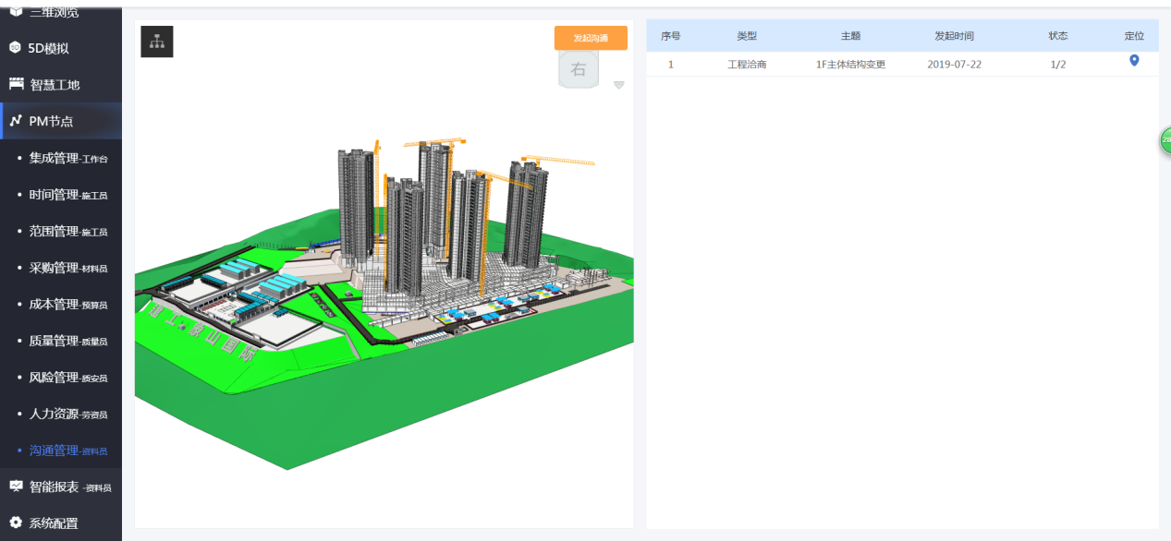
操作方法（PM节点-沟通管理）：
第一步：点击“发起沟通”
第二步：输入沟通内容。包含：主题、类型、问题描述、模型视点上传、上传凭证、设置工作流程，和物资采购、工程变更，同样的方法设定工作流程。
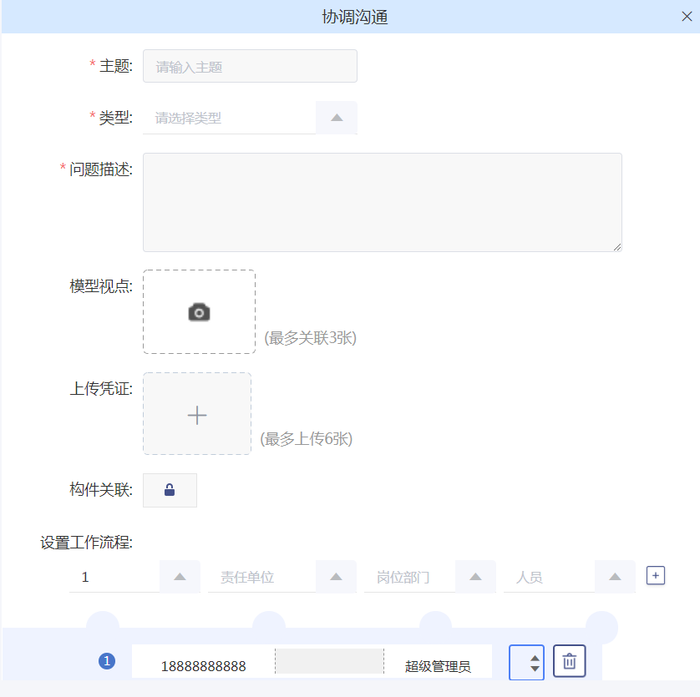


18）智能报表
应用原理：平台内嵌表单，根据前面7大岗位的每日工作流程，智能生成施工日志（每晚 12 自动汇总生成一次），方案资料包含专项方案、方案交底、节点对比、自定义表单，支持批量下载。A+、A-设置字体大小。
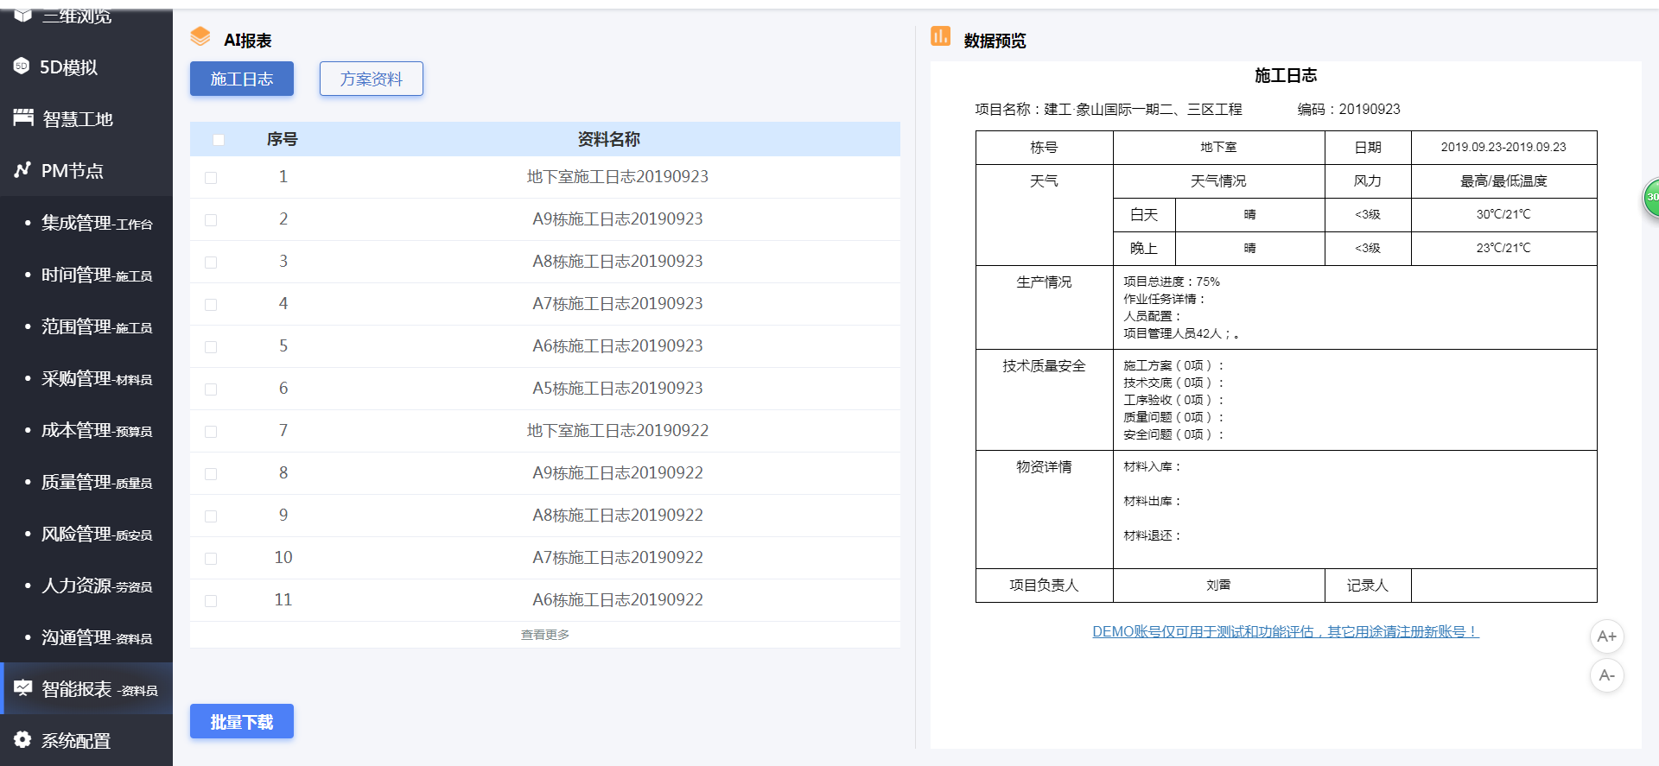

2.2进阶功能

2.2.1 基础说明
对工程项目实施信息进行整合，再一个界面中系统显示，内容包含BIM轻量化模型、大数据8大模块、系统公告（与个人相关的预警信息和智能报表推送）、我的任务，快速浏览项目实际过程中真实情况，对工程项目具体实施情况一目了然。
并且PM平台基于7大岗位形成一套完整的协同管理体系和串联的工作流程，让沟通更高效。
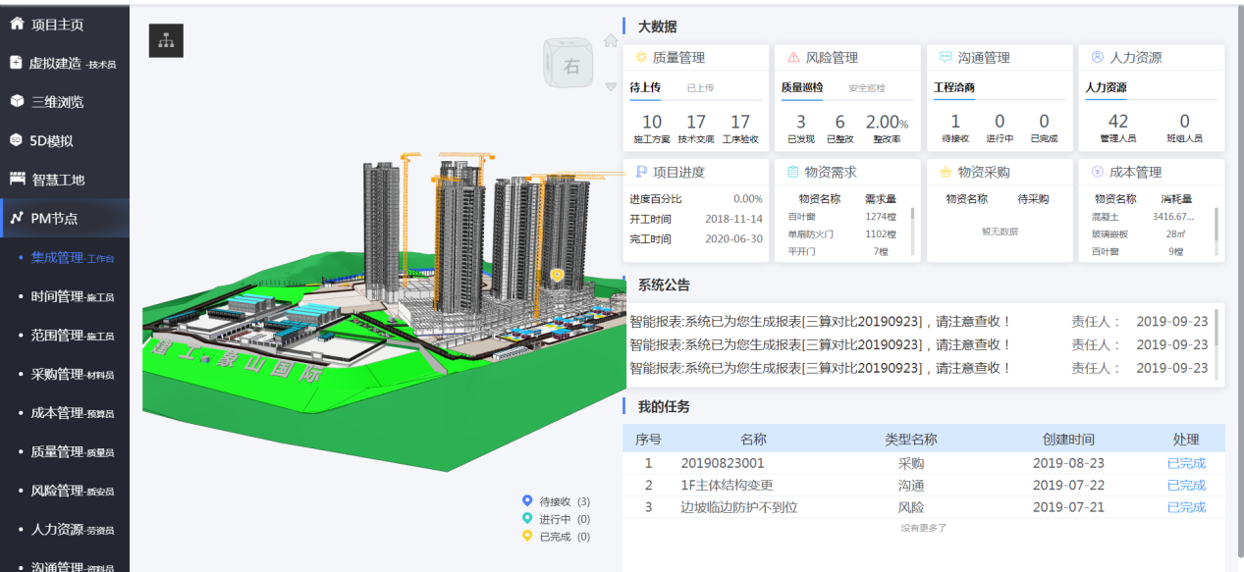

2.2.2 功能介绍
1）串联的工作流程
平台支持三种方式导入清单与4D进度模型关联，从而生成项目的5D模型包。通过对施工图预算量进行系数修正，设定项目的成本管理红线；
施工员根据项目施工内容，筛选BIM模型构件，一键同步快速生成物资需求用量；
材料员即时收到物资需求，审核通过后，完成材料的出入库管理；
预算员通过平台自动完成施工图预算量、施工预算量和实际消耗量的比对，严格控制工程和劳务分包的工程量；
- “PDCA”闭环管理
从规划项目部署（plan），到实施项目具体措施（do），再到七大岗位复查各个节点，严格把关（check），最后智能生成报表进行达标分析（action），重交底、抓过程、控结果形成一套完成的“PDCA”闭环管理
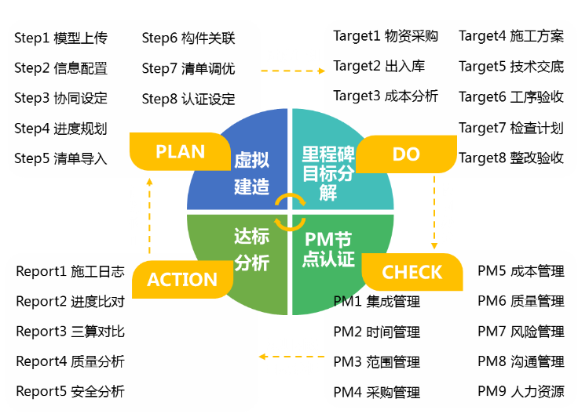
例如：合并进度计划规划项目的里程碑节点，进一步明确项目各阶段事项。质量员根据预设的里程碑目标完成专项方案、技术交底和达标验收认证资料的上传；质量员、安全员在日常巡检过程中，发现问题及时拍照上传，发起整改流程责令整改

三、APP移动端操作指南

3.1 基础说明
在“手机不离身”的时代，用app移动端配合项目使用，能大大提高平台使用的便利，有助于管理人员的操作方便，便于管理人员及时反馈现场信息，达到信息实施更新的效果。

3.2 功能介绍

1）项目首页-工作台
应用原理：设置7大岗位的8大管理模块，以及与自己相关的消息中心，我的任务
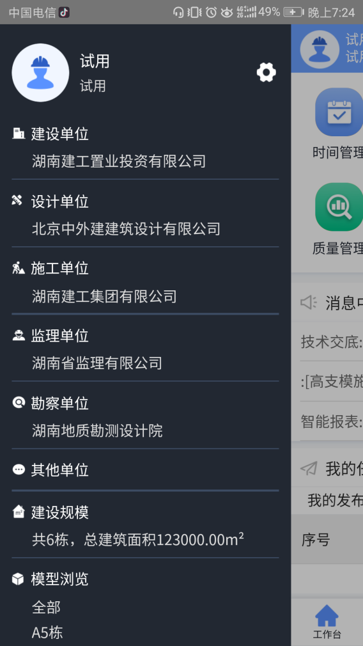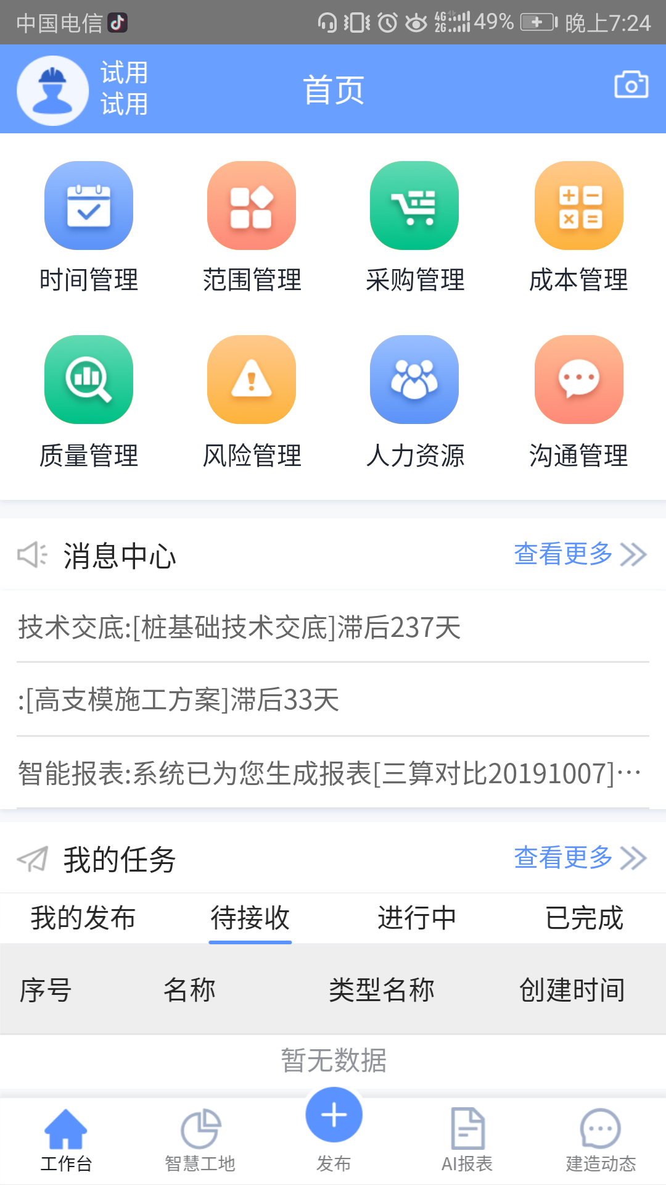
滑动
操作方法：
第一步：点击八大管理可以查看各项管理的具体内容；
第二步：移动端左侧滑动可现实该项目的组织架构；
第三步：消息中心查看与自己相关的智能报表；
第四步：查看与自己相关的任务；
第五步：点击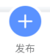，可操作八项功能；
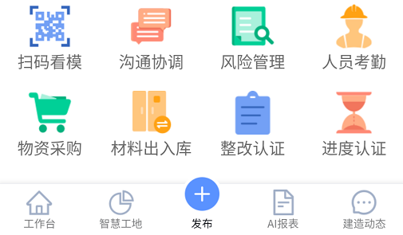
项目管理人员在现场巡检的时候，利用移动端常用到模块为沟通协调和风险管理，来反馈项目的实时情况和质量安全。
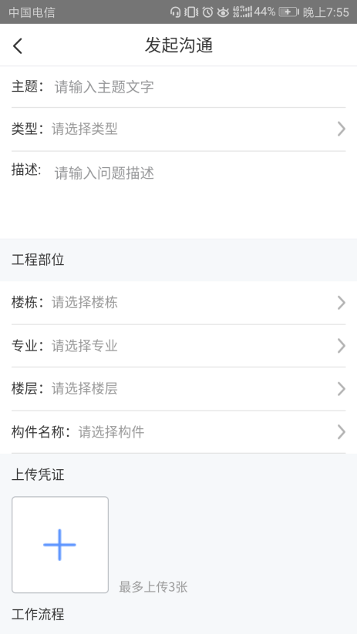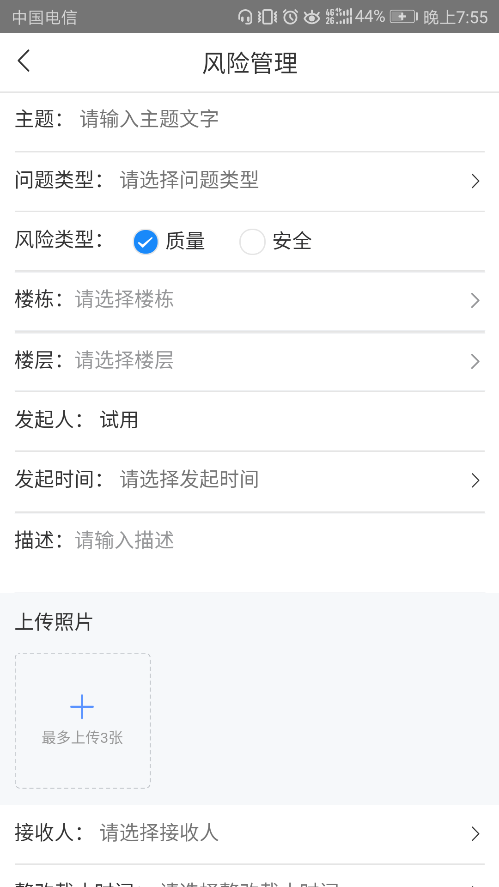
- AI报表
应用原理：平台内嵌表单，根据前面7大岗位的每日工作流程，智能生成施工日志，方案资料包含专项方案、方案交底、节点对比、自定义表单。
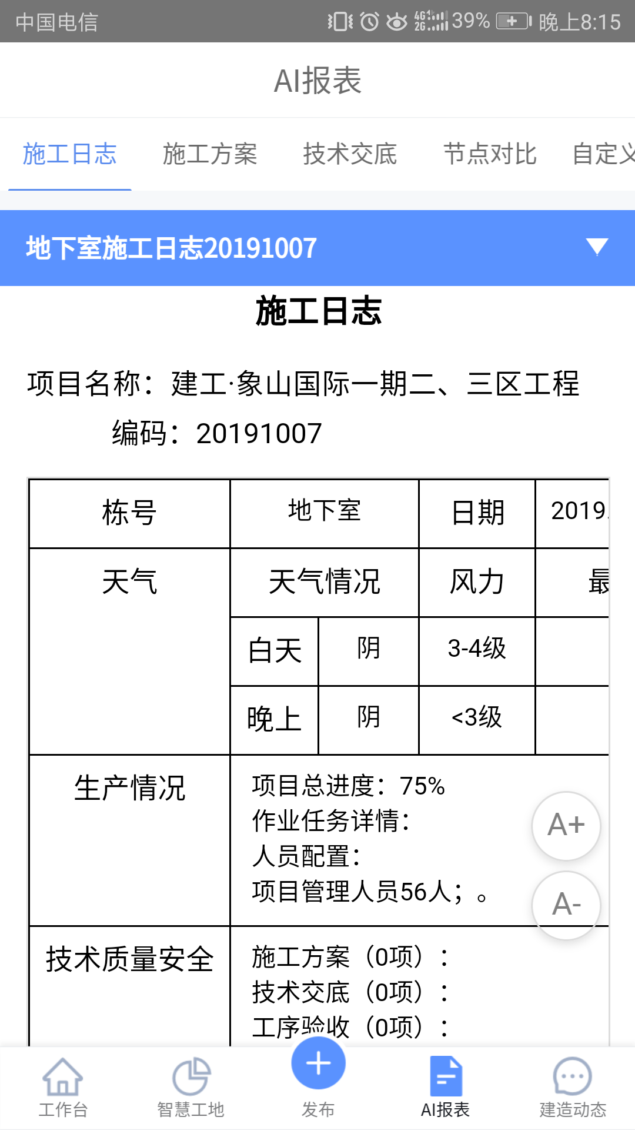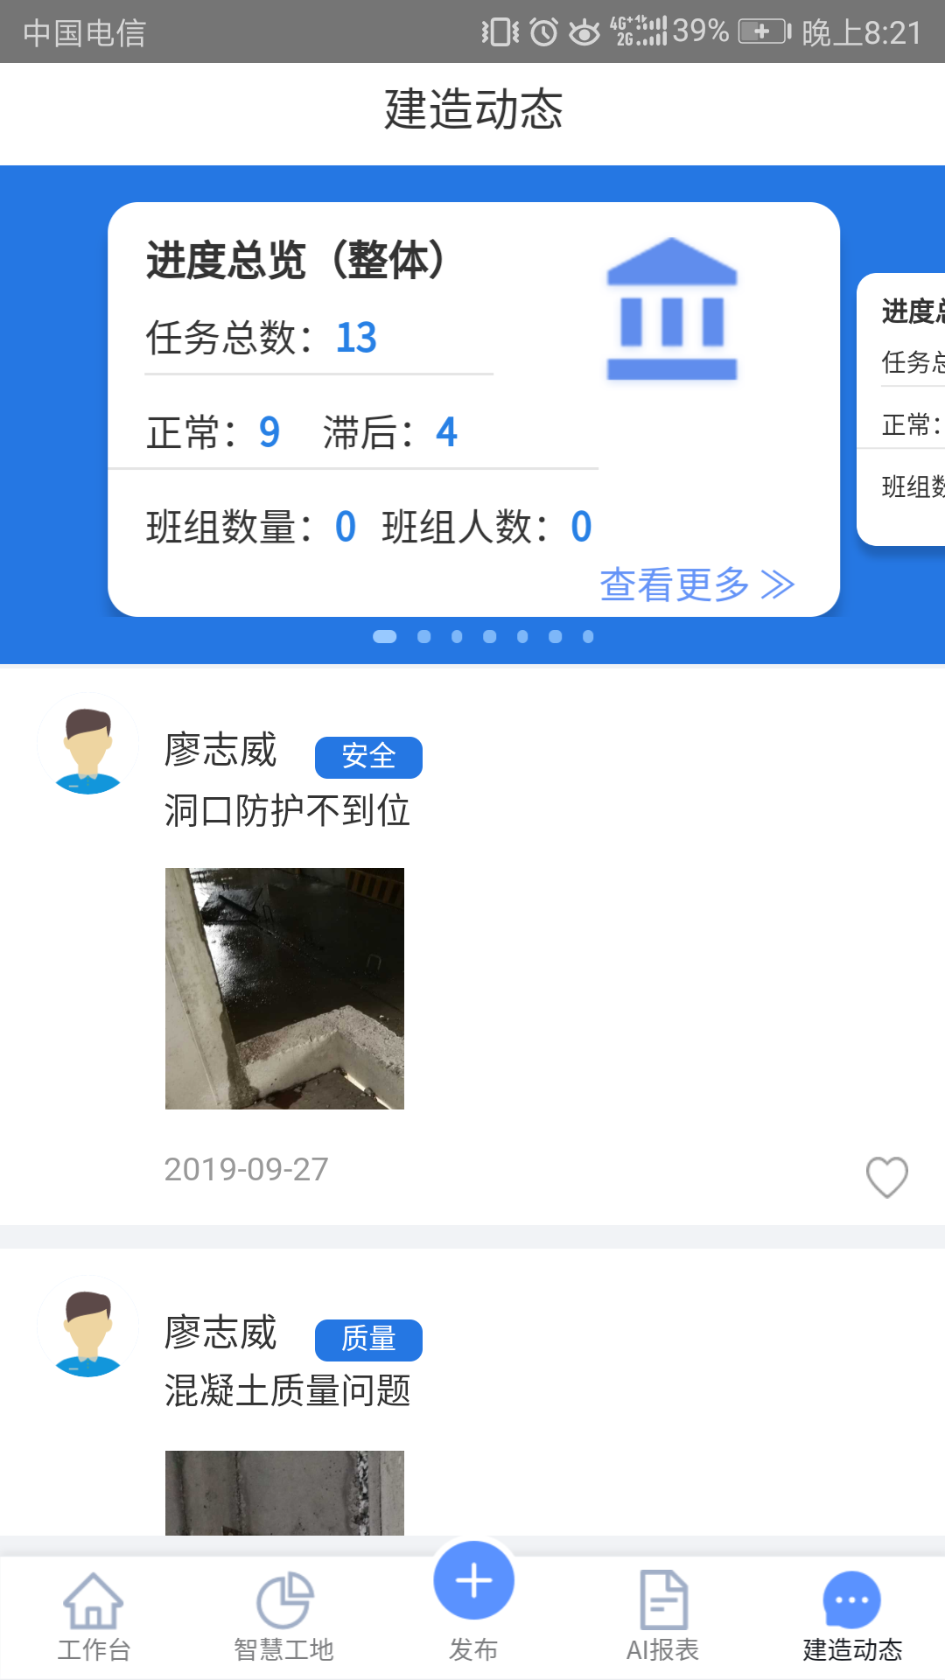
滑动
AI报表 建造动态
- 建造动态
应用原理：建造动态也可通过手机端来查看，内容包括：进度总览、和各楼栋的进度情况，下方信息均为现场反馈信息。通过滑动上方，可以查看不同楼栋进度状态。

四、服务地址及联系方式
地址：长沙市芙蓉南路一段788号建工新城20楼湖南建工BIM中心
电话：0731—85628805（固话）、18570012026（宋伟）、18942535602（黄阳龙）
邮箱：1394911931@qq.com

